System Requirement Specification

Pembangunan Sistem *E-Learning* di

SMK Negeri 3 Balige berbasis *Web*

Disusun Oleh :

|  |  |
| --- | --- |
| 12S19004  12S19014  12S19022  12S19039  12S19059 | Marhta Delima Kristiani Batubara  Kartika Lidya Rotua Sianipar  Nico Julyonethree Rajagukguk  Anugerah Salomo Rafael Simanjuntak  Rut Yana Gultom |

Untuk :

SMK Negeri 3 Balige

|  |  |  |  |  |  |
| --- | --- | --- | --- | --- | --- |
|  | **Proyek Sistem Informasi 2022**  **Teknologi Informatika Del** | | | |  |
| *No. Dokumen: SyRS-PSI-22-02.doc* | | *Versi: xx.xx* | *Tanggal : 18-03-22* | *Jumlah Halaman : 56* | |

**DAFTAR ISI**

1 Introduction 9

1.1 Purpose of Document 9

1.2 Document Convention 9

1.3 Reference Documents 10

1.4 Document Summary 10

2 System Overview 12

2.1 Current System Overview 12

2.1.1 Business Process [BP-CS-01] - Mengunggah Materi Pelajaran dan Publikasi Tugas 12

2.1.1.1 Service Time BP-CS-01 13

2.1.2 Business Process[BP-CS-02] – Pengumpulan Tugas 13

2.1.2.1 Service Time BP-CS-02 14

2.1.3 Business Process [BP-CS-03] – Pemeriksaan Tugas 14

2.1.3.1 Service Time BP-CS-03 15

2.2 Target System 15

2.2.1 Business Process [BP-TS-01] - Registrasi 15

2.2.1.1 Service Time 15

2.2.2 Business Process [BP-TS-02] - Login 15

2.2.2.1 Service Time BP-TS-02 16

2.2.3 Business Process [BP-TS-03] - Fungsi Mengelola Materi Pembelajaran 16

2.2.3.1 Service Time BP-TS-03 17

2.2.4 Business Process [BP-TS-04] - Melihat Materi Pembelajaran 17

2.2.4.1 Service Time BP-TS-04 17

2.2.5 Business Process [BP-TS-05] - Mengelola Tugas 17

2.2.5.1 Service Time 18

2.2.6 Business Process [BP-TS-06] - Mengumpulkan tugas 18

2.2.6.1 Service Time 18

2.2.7.1 Service Time 19

2.2.8.1 Service Time 20

2.2.9.1 Service Time 21

2.2.10.1 Service Time 21

3 Functional Requirement 22

3.1 Use Case Diagram 22

3.2 Use Case Scenario 22

3.2.1 Use Case Scenario Registrasi 22

3.2.2 Use Case Scenario Login 24

3.2.3 Use Case Scenario Menambahkan Materi Pembelajaran 25

3.2.4 Use Case Scenario Mengedit Materi Pembelajaran 27

3.2.5 Use Case Scenario Menghapus Materi Pembelajaran 28

3.2.6 Use Case Scenario Melihat Materi Pembelajaran 29

3.2.7 Use Case Scenario Menambah Tugas 30

3.2.8 Use Case Scenario Mengedit Tugas 31

3.2.9 Use Case Scenario Menghapus Tugas 33

3.2.10 Use Case Scenario Mengumpulkan Tugas 34

3.2.11 Use Case Scenario Memberi Nilai Tugas 35

3.2.12 Use Case Scenario Mengedit Nilai Tugas 36

3.2.13 Use Case Scenario Melihat Profil 37

3.2.14 Use Case Scenario Mengedit Profil 38

3.2.15 Use Case Scenario Logout 38

3.2.16 Use Case Scenario Melihat Daftar Kelas 39

3.2.17 Use Case Scenario Menambah Kelas 40

3.2.18 Use Case Scenario Mengedit Kelas 41

3.2.19 Use Case Scenario Menghapus Kelas 42

3.2.20 Use Case Scenario Melihat Daftar Mata Pelajaran 43

3.2.21 Use Case Scenario Menambah Mata Pelajaran 44

3.2.22 Use Case Scenario Mengubah Mata Pelajaran 45

3.2.23 Use Case Scenario Menghapus Mata Pelajaran 46

3.3 Context Diagram 47

3.4 DFD Level 1 48

3.5 Main Features 48

3.5.1 [SyRS-FR-01] Fitur Registrasi 48

3.5.1.1 Description of Function 48

3.5.1.2 Inputs 49

3.5.1.3 Processing 49

3.5.1.4 *Output*s 49

3.5.2 [SyRS-FR-02] Fitur Login 49

3.5.2.1 Description of Function 49

3.5.2.2 Inputs 49

3.5.2.3 Processing 49

3.5.2.4 *Output*s 49

3.5.3 [SyRS-FR-03] Fitur Mengelola Materi Pembelajaran 49

3.5.3.1 Description of Function 50

3.5.3.2 Inputs 50

3.5.3.3 Processing 50

3.5.3.4 *Output*s 50

3.5.4 [SyRS-FR-04] Fitur Mengelola Tugas 50

3.5.4.1 Description of Function 50

3.5.4.2 Inputs 50

3.5.4.3 Processing 50

3.5.4.4 *Output*s 51

3.5.5 [SyRS-FR-05] Fitur Melihat Materi Pembelajaran 51

3.5.5.1 Description of Function 51

3.5.5.2 Inputs 51

3.5.5.3 Processing 51

3.5.5.4 *Output*s 51

3.5.6 [SyRS-FR-06] Fitur Mengumpulkan Tugas 51

3.5.6.1 Description of Function 52

3.5.6.2 Inputs 52

3.5.6.3 Processing 52

3.5.6.4 *Output*s 52

3.5.7 [SyRS-FR-07] Fitur Mengelola Nilai Tugas 52

3.5.7.1 Description of Function 52

3.5.7.2 Inputs 52

3.5.7.3 Processing 52

3.5.7.4 *Output*s 52

3.5.8 [SyRS-FR-08] Fitur Mengelola profil 53

3.5.8.1 Description of Function 53

3.5.8.2 Inputs 53

3.5.8.3 Processing 53

3.5.8.4 *Output*s 53

3.5.9 [SyRS-FR-09] Fitur Mengelola Kelas 53

3.5.9.1 Description of Function 53

3.5.9.2 Inputs 53

3.5.9.3 Processing 54

3.5.9.4 *Output*s 54

3.5.10 [SyRS-FR-10] Fitur Mengelola Mata Pelajaran 54

3.5.10.1 Description of Function 54

3.5.10.2 Inputs 54

3.5.10.3 Processing 54

3.5.10.4 *Output*s 55

3.6 Users Characteristics 55

3.6.1 User-Group-[01_Operator Sekolah] 55

3.6.2 User-Group-[02_Siswa] 56

3.6.3 User-Group-[03_Guru] 56

4 Data and Interface Requirement 57

4.1 Data Requirement 57

4.1.1 ER-Diagram 57

4.2 Interface Requirement 57

4.2.1 External Interface 58

4.2.2 User Interface 58

4.2.3 Hardware Interface 58

4.2.4 Software Interface 59

4.2.5 Communication Interface 59

5 Other Requirements 60

5.1 System Performance Requirement 60

5.2 Enabling Requirement 60

5.3 Constraint Requirement 61

5.4 SW Environment 61

5.4.1 Development Environment 61

5.4.2 Operational Environment 62

6. Traceability 63

6.1 Data Store vs E-R 63

6.2 Traceability Functional Requirement Summary 64

6.3 Traceability Non Functional Requirement Summary 65

LAMPIRAN 67

Sejarah Versi 68

Sejarah Perubahan 69

**DAFTAR TABEL**

Tabel 1Standar Penomoran dan Tatanama Artefak 8

Tabel 2 Use Case Scenario Registrasi 22

Tabel 3 Use Case Scenario Login 23

Tabel 4 Use Case Scenario Menambahkan Materi Pembelajaran 25

Tabel 5 Use Case Scenario Mengedit Materi Pembelajaran 26

Tabel 6 Use Case Scenario Menghapus Materi Pembelajaran 27

Tabel 7 Use Case Scenario Melihat Materi Pembelajaran 29

Tabel 8 Use Case Scenario Menambahkan Tugas 29

Tabel 9 Use Case Scenario Mengedit Tugas 31

Tabel 10 Use Case Scenario Menghapus Tugas 32

Tabel 11 Use Case Scenario Mengumpulkan Tugas 33

Tabel 12 Use Case Scenario Menambahkan Nilai Tugas 34

Tabel 13 Use Case Scenario Mengedit Nilai Tugas 35

Tabel 14 Use Case Scenario Melihat Profil 36

Tabel 15 Use Case Scenario Mengedit Profil 37

Tabel 16 Use Case Scenario Logout 37

Tabel 17 Use Case Scenario Melihat Daftar Kelas 38

Tabel 18 Use Case Scenario Menambah Kelas 39

Tabel 19 Use Case Scenario Mengedit Kelas 40

Tabel 20 Use Case Scenario Menghapus Kelas 41

Tabel 21 Use Case Scenario Melihat Daftar Mata Pelajaran 42

Tabel 22 Use Case Scenario Menambah Mata Pelajaran 43

Tabel 23 Use Case Scenario Mengubah Mata Pelajaran 44

Tabel 24 Use Case Scenario Menghapus Mata Pelajaran 45

Tabel 25 Users Characteristics 54

Tabel 26 User Interface 57

Tabel 27 Hardware Interface 57

Tabel 28 Software Interface 58

Tabel 29 System Performance Requirement 59

Tabel 30 Data Store vs E-R 62

Tabel 31 Traceability Functional Requirement Summary 63

Tabel 32 Non Functional Requirement 65

**DAFTAR GAMBAR**

Gambar 1 Business Process Current System Mengunggah Materi Pelajaran 12

Gambar 2 Business Process Current System Pengumpulan Tugas 13

Gambar 3 Business Process Target System Pemeriksaan Tugas 13

Gambar 4 Business Process Target System Registrasi 14

Gambar 5 Business Process Target System Login 15

Gambar 6 Business Process Target System Mengelola Materi Pembelajaran 15

Gambar 7 Business Process Target System Melihat Materi Pembelajaran 16

Gambar 8 Business Process Target System Mengelola Tugas 17

Gambar 9 Business Process Target System Mengumpulkan Tugas 17

Gambar 10 Business Process Target System Mengelola Nilai Tugas 18

Gambar 11 Business Process Target System Mengelola profil 19

Gambar 12 Business Process Target System Mengelola Kelas 20

Gambar 13 Business Process Target System Mengelola Kelas 20

Gambar 14 Use Case Diagram 21

Gambar 15Context Diagram 46

Gambar 16 DFD Level 1 47

Gambar 17 ER Diagram 56

# Introduction

Pada bab ini dijelaskan mengenai maksud penulisan dokumen, ruang lingkup dokumen, daftar definisi, akronim, singkatan yang digunakan dalam dokumen, aturan penomoran, referensi dalam penulisan dokumen serta ikhtisar dan ringkasan dari masing-masing bab.

## Purpose of Document

Dokumen ini ditulis untuk para pengembang sistem yaitu *Project Manager, Programmer, Designer, System Analyst* dan *Tester* yang membutuhkan informasi mengenai spesifikasi kebutuhan sistem dalam membangun Sistem *E-Learning* SMK Negeri 3 Balige. Tujuan penulisan dokumen ini adalah:

1. Menjelaskan spesifikasi kebutuhan klien pada sistem yang akan dikembangkan.
2. Menjelaskan gambaran sistem yang akan dikembangkan dan fungsi-fungsi yang disediakan oleh sistem.
3. Sebagai dokumen rujukan yang menjadi panduan bagi tim *developer* dalam pengembangan sistem sehingga setiap proses dalam pengembangan sistem mengacu pada dokumen ini.

## Document Convention

Semua dokumen yang dikumpulkan sebagai bagian dari pengerjaan Proyek Sistem *E-Learning* SMK Negeri 3 Balige mengikuti kaidah penomoran yang dinyatakan dalam dokumen Standar Penomoran dan Tatanama Artefak Proyek Sistem *E-Learning* SMK Negeri 3 Balige.

**Tabel 1Standar Penomoran dan Tatanama Artefak**

|  |  |  |
| --- | --- | --- |
| **No** | **Kategori** | **Deskripsi Aturan yang Dipakai** |
| 1 | Penamaan Dokumen | SyRS-PSI-22-GG  Dimana GG adalah nomor kelompok. Maka dokumen ini dinamai dengan SyRS-PSI-22-02 |
| 2 | Penulisan | 1. *Font: Times New Roman* dan *Arial*  * Judul dokumen: *Times New Roman*, 24 pt, *bold black* * Judul bab: *Arial*, 14 pt, *bold-black* * Isi bab: *Times New Roman, 12 pt, black* * Judul tabel: *Times New Roman, 10 pt, bold black* * Isi tabel: *Times New Roman, 12 pt, black* * Judul gambar, *Times New Roman, 12 pt, bold black*      1. Paragraf  * *Line spacing: single* * *Spacing before and after*: 0 pt * *Alignment: justified* * Istilah/bahasa asing ditulis dengan format tulisan miring (*italic*) * Kata pertama paragraf tidak menjorok ke dalam.  1. *Caption Table*/Gambar :  * *Line spacing: single, before and after*: 0 pt * *Times New Roman 10 pt, bold-black* * *Alignment table: center*, di atas * *Alignment gambar: center*, di bawah |
| 3 | Aturan penomoran dan penamaan bab dan sub bab | 1. Bab: 1,2, 3, dan seterusnya   Contoh: **1 Introduction**   1. Subbab: 1.1, 1.2, 1.3, dan seterusnya.   Contoh: **1.1 Purpose of Document**   1. Sub subbab: 1.1.1, 1.1.2, 1.1.3, dan seterusnya. Contoh: **2.2.1 Business Process Edit profil** |

## Reference Documents

Dokumen yang menjadi rujukan dalam penulisan dokumen ini antara lain:

[1] ToR-PSI-22-02, *Term of Reference* Pembangunan Sistem *E-Learning* di SMK Negeri 3 Balige berbasis *Web*

[2] PiP-PSI-22-02, *Project Implementation Plan* Pembangunan Sistem *E-Learning* di SMK Negeri 3 Balige berbasis *Web*

[3] URS-PSI-22-02, *User Requirement Specification* Sistem *E-Learning* di SMK Negeri 3 Balige berbasis *Web*.

## Document Summary

Dokumen *System Requirement Specification* (SyRS) Pembangunan Sistem *E-Learning* SMK Negeri 3 Balige terdiri dari 6 bab antara lain:

1. Bab 1 *Introduction,* yaitu menjelaskan tentang tujuan penulisan dokumen, konvensi dokumen yang mencakup aturan penulisan dan penomoran dokumen, referensi dalam penulisan dokumen, dan ringkasan keseluruhan dokumen.
2. Bab 2 *System Overview,* yaitu menjelaskan gambaran dari proses bisnis dan efektivitas penggunaan waktu pada sistem yang telah ada sebelumnya dan pada sistem yang akan dibangun.
3. Bab 3 *Functional Requirement,* yaitu menjelaskan secara rinci mengenai fungsi yang ada pada sistem sesuai dengan kebutuhan pengguna. Pada bab ini terdiri dari *Use Case Diagram, Use Case Scenario, Context Diagram, Data Flow Diagram (DFD), Main Features, dan User Characteristics.*
4. Bab 4 *Data and Interface Requirement,* yaitu menjelaskan mengenai kebutuhan data yang berisi *Entity Relationship Diagram* (ERD) dan *Interface Requirement* yang dibutuhkan oleh sistem.
5. Bab 5 *Other Requirement*, yaitu menjelaskan mengenai kebutuhan-kebutuhan non-fungsional sistem yang merupakan kebutuhan unjuk kerja (*System Performance Requirement), Enabling Requirement, Constraint Requirement, dan SW Environment.*
6. Bab 6 *Traceability*, yaitu menjelaskan hubungan antara *data store* yang ada di dalam DFD dengan entitas yang ada di dalam ER dan relasinya dengan entitas yang lain.

# System Overview

Pada bab ini dijelaskan deskripsi secara umum mengenai sistem yang sedang berjalan saat ini *(current system)* dan sistem yang ditargetkan *(target system)* dengan adanya Pembangunan Sistem *E-Learning* di SMK Negeri 3 Balige berbasis *Web*. Bagian - bagian yang dijelaskan mencakup proses bisnis, prosedur dari setiap proses bisnis, serta *service time* yang digunakan dalam pembangunan aplikasi.

## Current System Overview

Berdasarkan hasil wawancara yang kami dapatkan dari Kepala Sekolah SMKN 3 Balige, proses belajar mengajar daring selama masa pandemi dilakukan melalui *platform* seperti *Whatsapp, Zoom, Google Meet,* dan *Google Classroom* sesuai dengan ketentuan guru mata pelajaran masing-masing. Penggunaan *platform* yang beragam seperti ini membuat para siswa, guru dan staff sekolah kewalahan karena harus saling menyesuaikan dengan setiap *platform.* Untuk menangani permasalahan tersebut, maka kelompok 02 PSI akan membangun Sistem *E-Learning* SMK Negeri 3 Balige berbasis *Web* dimana sistem ini akan mengintegrasikan setiap bisnis proses yang dapat dilakukan untuk mendukung proses belajar mengajar.

### Business Process [BP-CS-01] - Mengunggah Materi Pelajaran dan Publikasi Tugas

Proses bisnis mengunggah materi pelajaran dan tugas dilakukan oleh Guru. Proses pembelajaran *online* di SMK Negeri 3 Balige melibatkan *platform Google Classroom*. Sebelum materi belajar dan tugas dipublikasikan, Guru terlebih dahulu membuat akun *Google Classroom,* kemudian login ke *Google Classroom* dengan menginput *email* dan *password* yang benar. Kemudian, Guru akan membuat kelas di *Google Classroom* dan siswa akan diundang ke kelas dengan memberitahukan kode kelas. Setelah siswa bergabung, Guru akan mengirim materi belajar dan tugas berupa teks, dokumen atau *file* ke dalam *Google Classroom* untuk dapat diakses para siswa. Siswa dapat mengakses materi dan tugas yang diberikan oleh guru sesuai dengan mata pelajaran yang diterima. Berikut gambar proses bisnis mengunggah materi belajar dan tugas pada sistem saat ini.

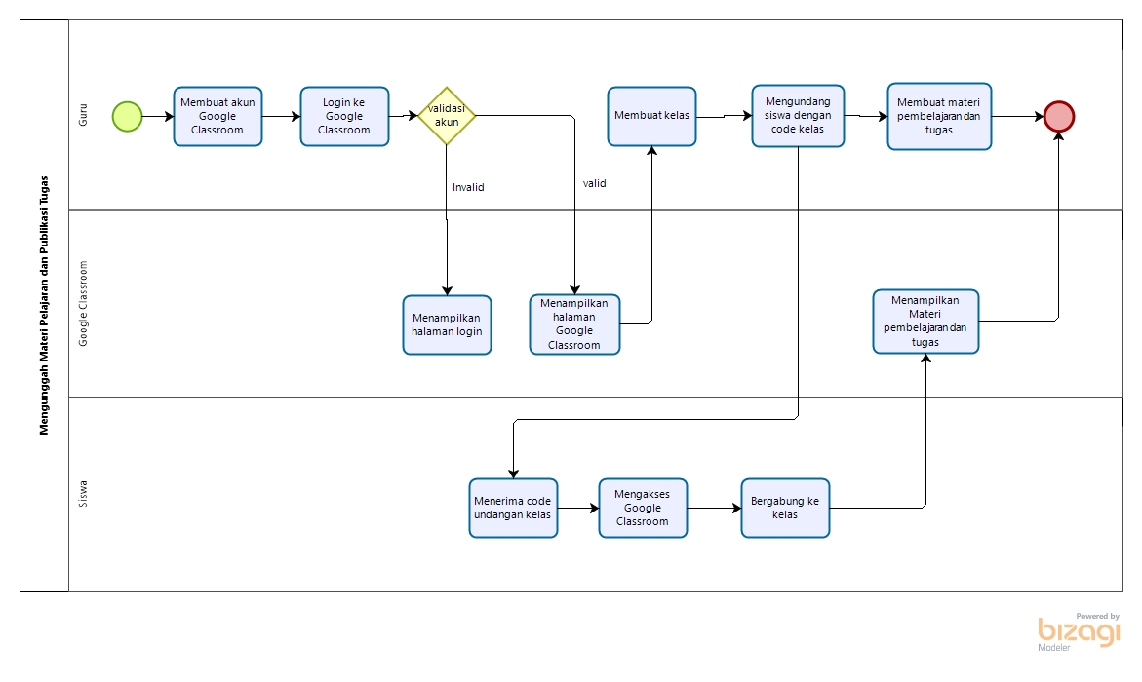

**Gambar 1 Business Process Current System Mengunggah Materi Pelajaran dan Publikasi Tugas**

#### Service Time BP-CS-01

*Service time* dalam penerapan *current system* masih memerlukan waktu yang lama. *User* (Guru) masih harus bergabung terlebih dahulu dalam satu kelas yang sama. *Service time* yang diperlukan untuk mengunggah materi belajar dan tugas dalam *current system* kurang dari 1 hari.

### Business Process[BP-CS-02] – Pengumpulan Tugas

Proses bisnis pengumpulan tugas dilakukan oleh siswa. Pertama, siswa kan mendaftarkan akun *Google Classroom*, kemudian *login* menggunakan *email* dan *password* yang valid. Lalu, siswa akan gabung kelas dengan menginput kode kelas yang telah diterima sebelumnya dari Guru. Selanjutnya, *Google Classroom* akan menampilkan daftar tugas. Siswa akan memilih salah satu dari daftar tugas lalu mengirimkan jawaban tugas. Berikut gambar proses bisnis pengumpulan tugas.

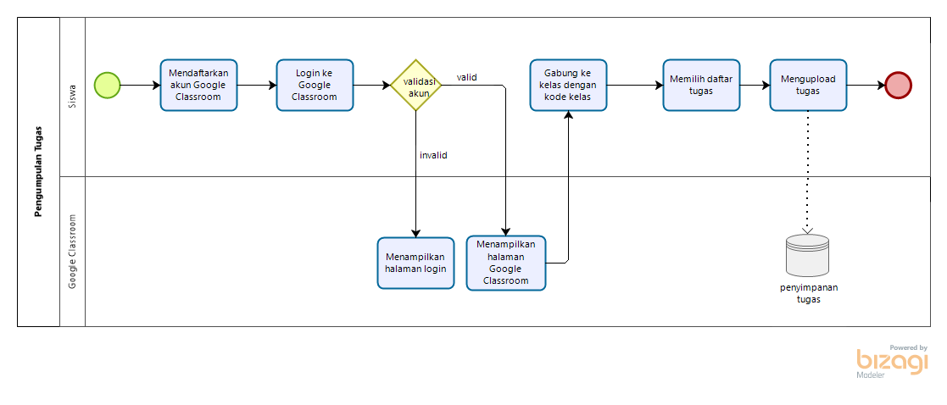

**Gambar 2 Business Process Current System Pengumpulan Tugas**

#### Service Time BP-CS-02

*Service time* dalam penerapan *current system* masih memerlukan waktu yang lama. Pada penggunaan *Google Classroom*, *user* dapat mengatur waktu pengiriman tugasnya sehingga hal ini dianggap kurang efisien. Waktu yang dibutuhkan dalam melakukan proses ini adalah kurang dari satu jam.

### Business Process [BP-CS-03] – Pemeriksaan Tugas

Proses bisnis Pemeriksaan Tugas dilakukan oleh Guru dengan mengunduh/mengumpulkan tugas yang ada pada *google classroom/WhatsApp.* Guru melakukan pemeriksaan manual pada berkas tugas siswa. Setelah itu membagikan kembali ke siswa hasil penilaian tersebut. Berikut gambar proses bisnis pemeriksaan tugas.

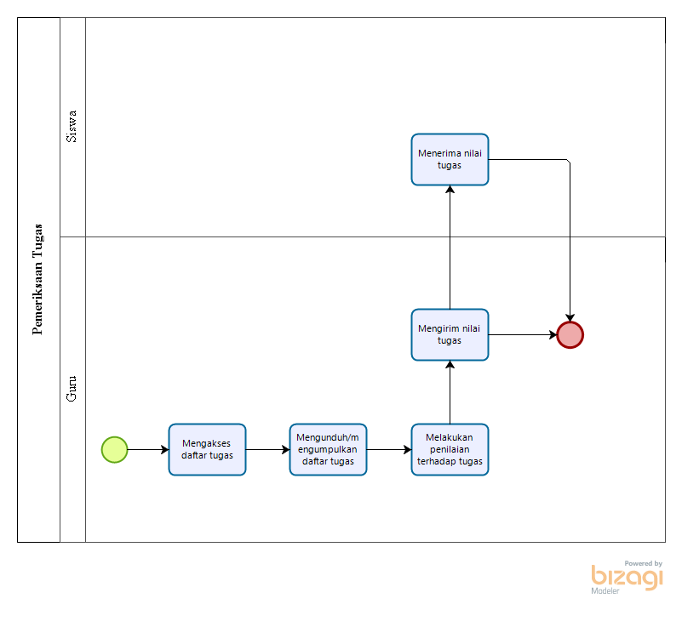

**Gambar 3 Business Process Target System Pemeriksaan Tugas**

#### Service Time BP-CS-03

Service time yang diperlukan untuk Pemeriksaan Tugas dalam *current system* adalah 5-7 hari. Hal ini dikarenakan *user* (Guru) harus melakukan pemeriksaan secara satu per satu dan secara manual.

## Target System

Sistem yang akan dibangun adalah Sistem *E-Learning* SMK Negeri 3 Balige berbasis *web* yang diperuntukkan untuk membantu siswa, guru, dan staf dalam bidang akademik untuk menjalankan proses belajar mengajar dan pengumpulan data. Sistem ini akan mencakup kegiatan pembelajaran seperti pembagian materi pelajaran, pengunduhan materi, pengumpulan tugas, pemberian nilai, dan data diri pada *profil.* Sistem juga dapat diakses dari perangkat manapun yang terhubung dengan jaringan internet karena sistem ini berbasis *web* dan dapat dijangkau secara gratis.

### Business Process [BP-TS-01] - Registrasi

Pada bagian ini menjelaskan tentang langkah proses bisnis yang akan dilakukan oleh user yaitu guru dan siswa dalam melakukan registrasi atau membuat akun baru. Adapun proses bisnis yang berjalan pada proses login dapat dilihat pada gambar dibawah ini.

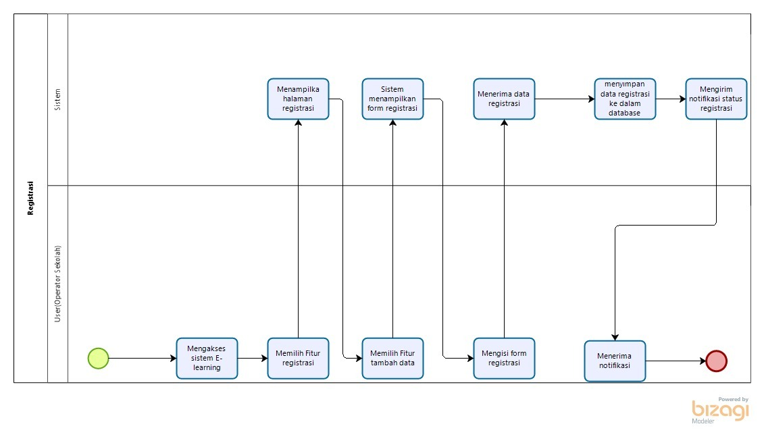

**Gambar 4 Business Process Target System Registrasi**

#### Service Time

*Service time* yang ditargetkan untuk menyelesaikan proses bisnis registrasi adalah 3 menit.

### Business Process [BP-TS-02] - Login

Proses bisnis ini mendeskripsikan langkah yang dilakukan oleh *user* yakni siswa maupun guru untuk melakukan *login* ke sistem dengan menggunakan akun yang sudah didaftarkan sebelumnya. Proses bisnis ini dimulai dari user mengakses sistem *E - Learning* SMK Negeri 3 Balige. Kemudian *user* mengisi form *login* berupa *username* dan *password.* Selanjutnya, sistem menerima inputan data. Kemudian sistem memvalidasi data dan jika data yang divalidasi itu datanya valid maka sistem akan menuju halaman *dashboard* dan jika data yang divalidasi itu datanya tidak valid maka akan kembali mengisi *form login*. Adapun proses bisnis yang berjalan pada proses login dapat dilihat pada gambar dibawah ini.

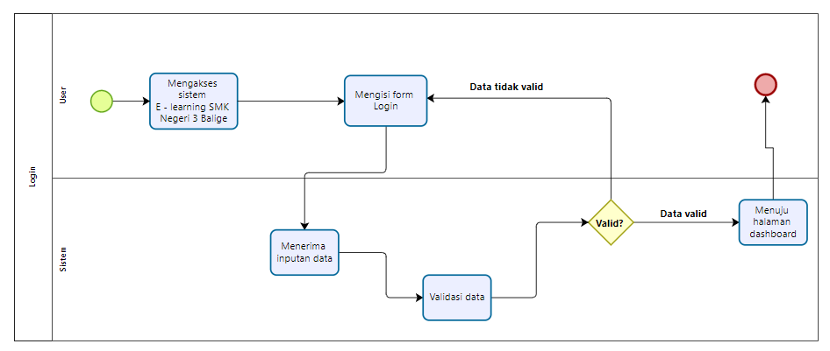

**Gambar 5 Business Process Target System Login**

#### Service Time BP-TS-02

*Service time* yang ditargetkan untuk menyelesaikan proses bisnis *login* ialah 1 menit.

### Business Process [BP-TS-03] - Fungsi Mengelola Materi Pembelajaran

Proses bisnis mengelola materi ini dilakukan oleh guru yaitu untuk menambahkan, melihat, mengedit maupun menghapus materi, berdasarkan mata pelajaran yang diajarkan. Adapun proses bisnis yang berjalan pada proses mengelola materi pembelajaran dapat dilihat pada gambar dibawah ini:

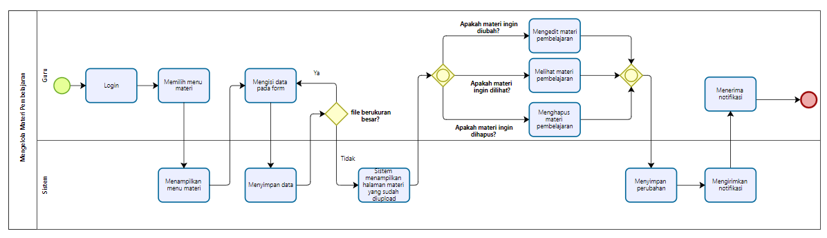

**Gambar 6 Business Process Target System Mengelola Materi Pembelajaran**

#### Service Time BP-TS-03

*Service time* yang ditargetkan untuk menyelesaikan proses bisnis fungsi mengelola materi pembelajaran ialah 5-7 menit.

### Business Process [BP-TS-04] - Melihat Materi Pembelajaran

Proses bisnis melihat materi pembelajaran ini dilakukan oleh siswa yaitu untuk melihat materi yang telah diupload oleh guru sebelumnya. Proses bisnisnya dimulai dari siswa *login* terlebih dahulu untuk masuk ke dalam sistem. Kemudian siswa memilih menu materi. Selanjutnya, sistem akan menampilkan materi. Kemudian siswa dapat melihat materi pembelajaran dan mengunduh materi pembelajaran. Adapun proses bisnis yang berjalan pada proses melihat materi pembelajaran dapat dilihat pada gambar dibawah ini.

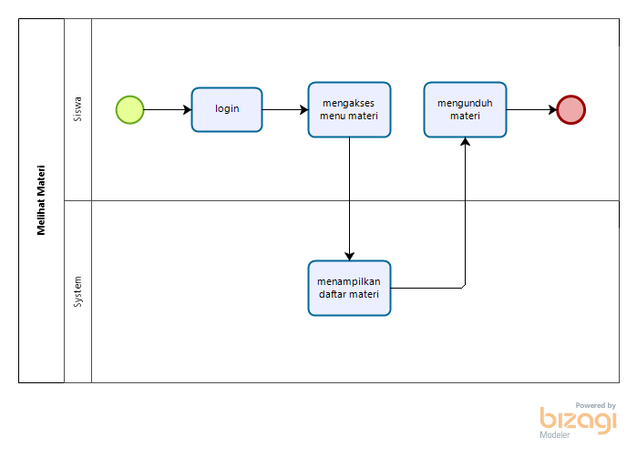

**Gambar 7 Business Process Target System Melihat Materi Pembelajaran**

#### Service Time BP-TS-04

*Service time* yang ditargetkan untuk menyelesaikan proses bisnis melihat materi pembelajaran ialah 3 menit.

### Business Process [BP-TS-05] - Mengelola Tugas

Proses bisnis mengelola tugas ini dilakukan oleh guru yaitu untuk menambahkan tugas, melihat tugas, mengedit tugas, atau menghapus tugas berdasarkan mata pelajaran yang diampu. Untuk melakukan tugas ini, guru akan melakukan login terlebih dahulu untuk masuk ke dalam sistem. Adapun proses bisnis yang berjalan pada proses mengelola tugas dapat dilihat pada gambar berikut.

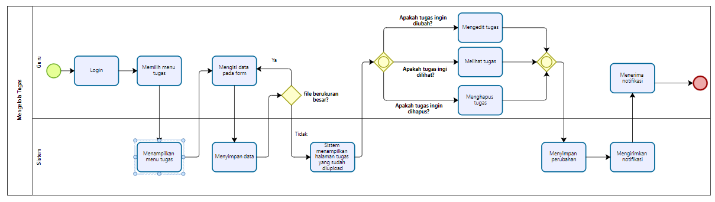

**Gambar 8 Business Process Target System Mengelola Tugas**

#### Service Time

*Service time* yang ditargetkan untuk menyelesaikan proses bisnis mengelola tugas ialah 1- 2 menit.

### Business Process [BP-TS-06] - Mengumpulkan tugas

Proses bisnis mengumpulkan tugas dilakukan oleh siswa. Siswa akan login terlebih dahulu untuk masuk ke sistem, kemudian memilih mata pelajaran dan mengumpulkan tugas dengan menginput *file* tugas ke *form* yang telah disediakan. Sistem akan menampilkan tampilan status submission dan tugas yang dikumpulkan siswa akan masuk pada daftar tugas guru sesuai dengan mata pelajaran guru tersebut. Untuk gambar proses bisnis mengumpulkan tugas dapat dilihat pada gambar berikut.

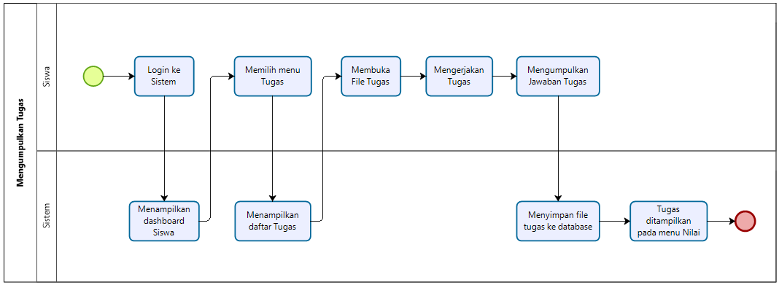

**Gambar 9 Business Process Target System Mengumpulkan Tugas**

#### Service Time

*Service time* yang ditargetkan untuk menyelesaikan proses bisnis mengumpulkan tugas adalah 1-2 menit.

* + 1. **Business Process [BP-TS-07] - Mengelola Nilai Tugas**

Proses bisnis mengelola nilai tugas dilakukan oleh guru. Guru akan *login* terlebih dahulu untuk masuk ke sistem, kemudian memilih menu nilai. Kemudian, sistem akan menampilkan daftar tugas yang telah diunggah oleh siswa sebelumnya. Lalu Guru memeriksa setiap tugas siswa dan menambahkan nilai tugas pada setiap tugas siswa. Untuk gambar proses bisnis mengelola nilai tugas dapat dilihat pada gambar berikut.

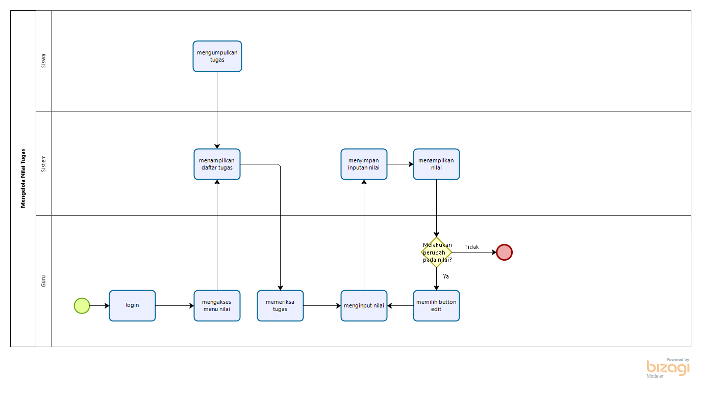

**Gambar 10 Business Process Target System Mengelola Nilai Tugas**

#### Service Time

*Service time* yang ditargetkan untuk menyelesaikan proses bisnis mengelola nilai tugas adalah 5-10 menit.

* + 1. **Business Process [BP-TS-08] - Mengelola Profil**

Proses bisnis mengelola profil dilakukan oleh semua pengguna, yaitu siswa, guru, dan operator sekolah. Pengguna akan *login* terlebih dahulu untuk masuk ke sistem, kemudian memilih menu profil, melakukan perubahan pada profil. Kemudian sistem akan menampilkan halaman profil. Proses bisnis mengelola profil dapat dilihat pada gambar berikut.

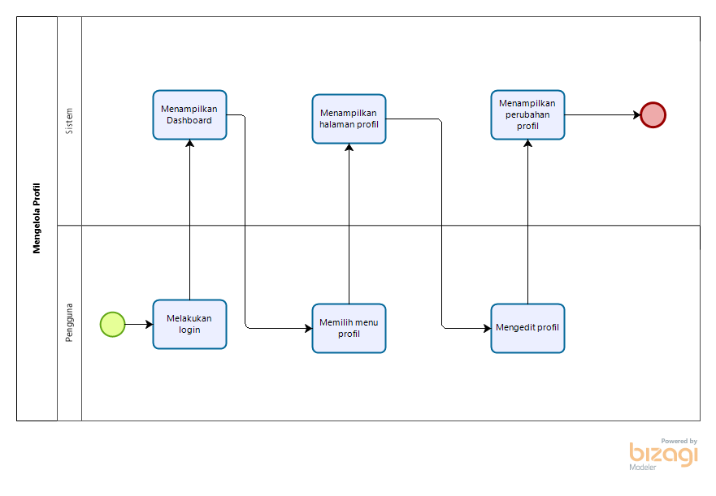

**Gambar 11 Business Process Target System Mengelola profil**

#### Service Time

*Service time* yang ditargetkan untuk menyelesaikan proses bisnis mengelola profil adalah 1-2 menit.

* + 1. **Business Process [BP-TS-09] - Mengelola Kelas**

Proses bisnis mengelola Ruang Kelas dilakukan oleh pengguna yaitu operator sekolah, untuk mengelola ruangan kelas. Proses bisnis yang dilakukan dalam mengelola ruang kelas dapat dilihat pada gambar berikut.

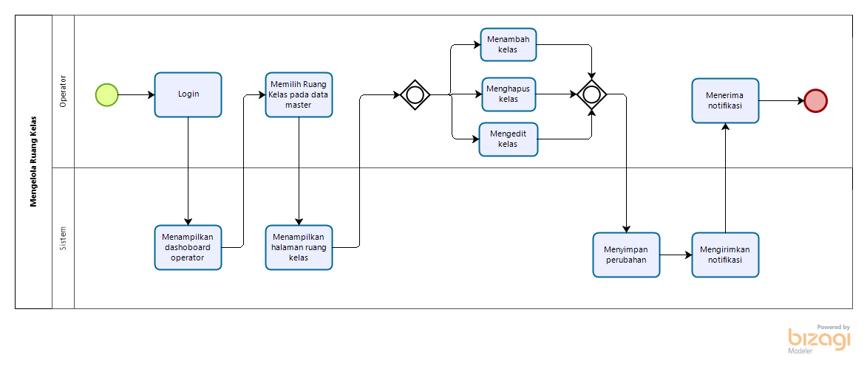

**Gambar 12 Business Process Target System Mengelola Kelas**

#### Service Time

*Service time* yang ditargetkan untuk menyelesaikan proses bisnis mengelola ruang kelas adalah 2-3 menit.

* + 1. **Business Process [BP-TS-10] - Mengelola Mata Pelajaran**

Proses bisnis mengelola mata pelajaran dilakukan oleh operator sekolah. Proses bisnis yang dilakukan dalam mengelola mata pelajaran dapat dilihat pada gambar berikut.

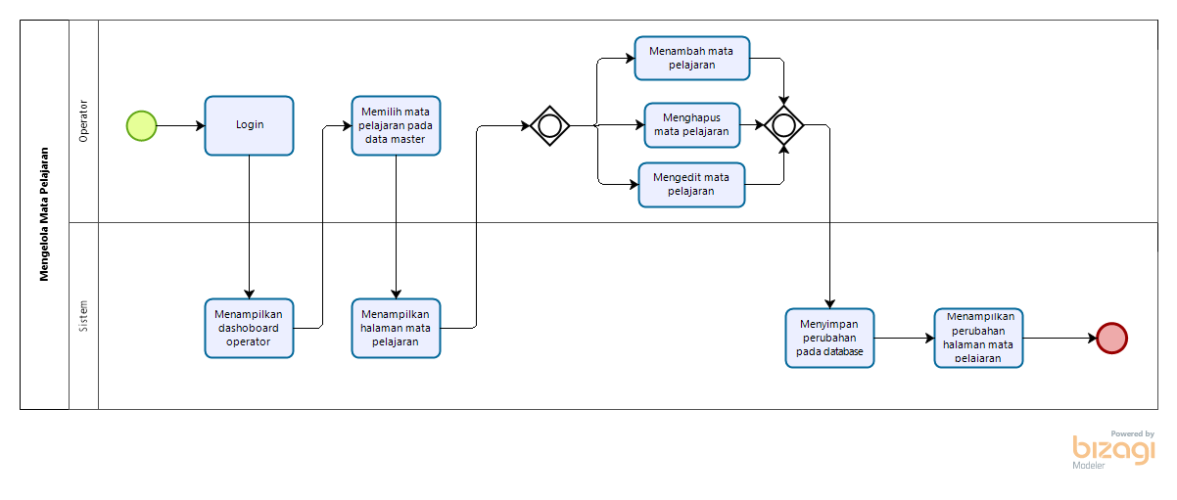

**Gambar 13 Business Process Target System Mengelola Mata Pelajaran**

#### Service Time

*Service time* yang ditargetkan untuk menyelesaikan proses bisnis mengelola mata pelajaran adalah 2-3 menit.

# Functional Requirement

Pada bab ini akan mendeskripsikan kebutuhan fungsional dalam pembangunan *Sistem E - Learning* di SMK Negeri 3 Balige berbasis *Web*. Kebutuhan fungsional tersebut meliputi gambaran secara umum mengenai fungsi-fungsi yang ada pada sistem.

## Use Case Diagram

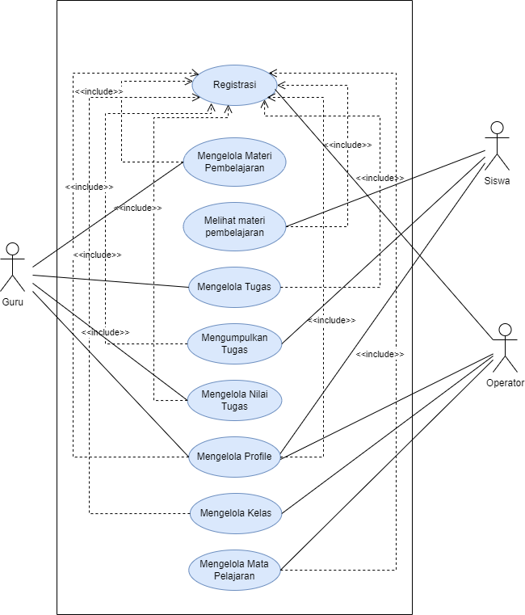

**Gambar 14 Use Case Diagram**

## Use Case Scenario

#### Use Case Scenario Registrasi

**Tabel 2 Use Case Scenario Registrasi**

|  |  |  |
| --- | --- | --- |
| *Use Case ID* | UC-01 | |
| *Use Case Name* | *Registrasi* | |
| *Use Case Description* | *Use Case* berikut mendeskripsikan prosedur untuk melakukan registrasi akun baru ke dalam Sistem *E-Learning* SMKN 3 Balige. | |
| *Actor* | Operator Sekolah | |
| *Precondition* | Actor sudah memiliki akun. | |
| *Primary Flow of Events* | *User Action* | *System Response* |
| 1. Mengakses situs Sistem *E-Learning* SMKN 3 Balige |  |
|  | 1. Sistem menampilkan halaman yang berisi *form login.* |
| 1. Memasukkan *username* dan *password.* |  |
|  | 1. Sistem memeriksa *username* dan *password* yang diberikan oleh pengguna. |
|  | 1. Sistem menampilkan halaman *dashboard* sistem *E-Learning*. |
| 6. Memilih fitur registrasi |  |
|  | 7. Sistem menampilkan halaman registrasi |
| 8. Memilih fitur tambah data |  |
|  | 9. Sistem menampilkan form registrasi |
| 10. Mengisi form yang tersedia |  |
| 11. Mengirim form yang sudah diisi |  |
|  | 12. Sistem memeriksa form yang diterima |
|  | 13. Mengirimkan notifikasi |
| 14. Menerima notifikasi |  |
| *Error Flow of Events* | *User Action* | *System Response* |
| 3a. Actor memasukkan *username* atau *password* yang salah. |  |
|  | 3b. Sistem menampilkan pesan *error.* |
| 3c. Actor memasukkan kembali *username* atau *password* yang benar. |  |
|  | 10a. Actor tidak mengisi form yang tersedia |  |
|  | 10b.Sistem menampilkan notifikasi atau peringatan |
| *Post Condition* | Operator berhasil melakukan registrasi pada sistem *E-Learning.* | |

#### Use Case Scenario Login

**Tabel 3 Use Case Scenario Login**

|  |  |  |
| --- | --- | --- |
| *Use Case ID* | UC-02 | |
| *Use Case Name* | *Login* | |
| *Use Case Description* | *Use Case* berikut mendeskripsikan prosedur untuk masuk ke dalam Sistem *E-Learning* SMKN 3 Balige. | |
| *Actor* | Operator Sekolah, Guru dan Siswa | |
| *Precondition* | Actor sudah memiliki akun. | |
| *Primary Flow of Events* | *User Action* | *System Response* |
| 1. Mengakses situs Sistem *E-Learning* SMKN 3 Balige |  |
|  | 1. Sistem menampilkan halaman yang berisi *form login.* |
| 1. Memasukkan *username* dan *password* dan menekan tombol “Masuk”. |  |
|  | 1. Sistem memeriksa *username* dan *password* yang diberikan oleh pengguna serta mengidentifikasi role pengguna. |
|  | 1. Sistem menampilkan halaman *dashboard* sistem *E-Learning* sesuai role pengguna. |
| *Error Flow of Events* | *User Action* | *System Response* |
| 3a. Actor memasukkan *username* atau *password* yang salah. |  |
|  | 3b. Sistem menampilkan pesan *error.* |
| 3c. Actor memasukkan kembali *username* atau *password* yang benar. |  |
| *Post Condition* | Pengguna masuk ke halaman *dashboard* pada sistem *E-Learning.* | |

#### Use Case Scenario Menambahkan Materi Pembelajaran

**Tabel 4 Use Case Scenario Menambahkan Materi Pembelajaran**

|  |  |  |
| --- | --- | --- |
| *Use Case ID* | UC-03 | |
| *Use Case Name* | Menambahkan Materi Pembelajaran | |
| *Use Case Description* | *Use Case* berikut mendeskripsikan prosedur dalam menambahkan materi pembelajaran. | |
| *Actor* | Guru | |
| *Precondition* | Guru sudah *login* ke dalam sistem dan sudah berada pada halaman materi. | |
| *Primary Flow of Events* | *User Action* | *System Response* |
| 1. Guru memilih fitur materi. |  |
|  | 1. Sistem menampilkan halaman materi untuk setiap mata pelajaran yang sudah diupload |
| 1. Guru mengklik *button* Tambah Materi |  |
|  | 1. Sistem menampilkan halaman *form* Tambah Data Mata Pelajaran |
| 1. Guru mengisi *form* Tambah Data Mata Pelajaran |  |
| 1. Guru mengklik *button* Tambah |  |
|  | 1. Sistem menampilkan halaman materi untuk setiap mata pelajaran yang sudah diupload |
| *Error Flow of Events* | *User Action* | *System Response* |
| 5a. Ukuran file materi yang diupload terlalu besar. |  |
|  | 5b. Menampilkan pesan *error* bahwa file tidak dapat diupload. |
| *Post Condition* | Actor berhasil menambahkan materi pembelajaran | |

#### Use Case Scenario Mengedit Materi Pembelajaran

**Tabel 5 Use Case Scenario Mengedit Materi Pembelajaran**

|  |  |  |
| --- | --- | --- |
| *Use Case ID* | UC-04 | |
| *Use Case Name* | Mengedit Materi Pembelajaran | |
| *Use Case Description* | *Use Case* berikut mendeskripsikan prosedur dalam mengedit materi pembelajaran. | |
| *Actor* | Guru | |
| *Precondition* | Guru sudah *login* ke dalam sistem dan Guru berada di halaman materi. | |
| *Primary Flow of Events* | *User Action* | *System Response* |
| 1. Guru memilih *button edit* untuk melakukan perubahan pada materi pembelajaran. |  |
|  | 1. Sistem menampilkan halaman *form* Tambah Data Mata Pelajaran yang ingin dilakukan edit |
| 1. Guru melakukan perubahan dengan mengisi data baru pada *form* Tambah Data Mata Pelajaran. |  |
| 1. Guru mengklik *button* simpan*.* |  |
|  | 1. Sistem menampilkan pesan berhasil mengedit materi pembelajaran |
|  | 1. Sistem menampilkan halaman materi yang sudah diedit untuk setiap mata pelajaran yang sudah diupload |
| *Error Flow of Events* | *User Action* | *System Response* |
| 3a. Ukuran file materi yang diupload terlalu besar. |  |
|  | 3b. Menampilkan pesan *error* bahwa *file* gagal diupload. |
| *Post Condition* | Actor berhasil mengedit materi pembelajaran. | |

#### Use Case Scenario Menghapus Materi Pembelajaran

**Tabel 6 Use Case Scenario Menghapus Materi Pembelajaran**

|  |  |  |
| --- | --- | --- |
| *Use Case ID* | UC-05 | |
| *Use Case Name* | Menghapus Materi Pembelajaran | |
| *Use Case Description* | *Use Case* berikut mendeskripsikan prosedur dalam menghapus materi pembelajaran. | |
| *Actor* | Guru | |
| *Precondition* | Guru sudah *login* ke dalam sistem dan Guru berada di halaman materi. | |
| *Primary Flow of Events* | *User Action* | *System Response* |
| 1. Guru memilih *button delete* untuk menghapus materi pembelajaran. |  |
|  | 1. Sistem menampilkan pesan konfirmasi menghapus materi pembelajaran |
| 1. Guru mengklik Ya |  |
|  | 1. Sistem menampilkan pesan berhasil menghapus materi pembelajaran |
|  | 1. Sistem menampilkan halaman materi yang sudah dihapus untuk setiap mata pelajaran yang sudah diupload |
| *Error Flow of Events* | *User Action* | *System Response* |
| - | - |
| *Post Condition* | Guru berhasil menghapus materi pembelajaran. | |

#### Use Case Scenario Melihat Materi Pembelajaran

**Tabel 7 Use Case Scenario Melihat Materi Pembelajaran**

|  |  |  |
| --- | --- | --- |
| *Use Case ID* | UC-06 | |
| *Use Case Name* | Melihat Materi Pembelajaran | |
| *Use Case Description* | *Use Case* berikut mendeskripsikan prosedur dalam melihat materi pembelajaran. | |
| *Actor* | Siswa dan Guru | |
| *Precondition* | Actor sudah *login* ke dalam sistem.dan sudah berada pada halaman materi. | |
| *Primary Flow of Events* | *User Action* | *System Response* |
| 1. Siswa memilih fitur materi |  |
|  | 1. Sistem menampilkan halaman materi untuk setiap mata pelajaran yang sudah diupload |
| 1. Siswa akan mengunduh materi pembelajaran dengan mengklik berkas materi yang sudah diupload |  |
| *Error Flow of Events* | *User Action* | *System Response* |
| - | - |
| *Post Condition* | Siswa berhasil melihat materi pembelajaran yang sudah di upload oleh Guru sebelumnya. | |

#### Use Case Scenario Menambah Tugas

**Tabel 8 Use Case Scenario Menambahkan Tugas**

|  |  |  |
| --- | --- | --- |
| *Use Case ID* | UC-07 | |
| *Use Case Name* | Menambahkan Tugas | |
| *Use Case Description* | *Use Case* berikut mendeskripsikan prosedur dalam menambahkan tugas. | |
| *Actor* | Guru | |
| *Precondition* | Guru sudah *login* ke dalam sistem dan sudah berada pada halaman tugas. | |
| *Primary Flow of Events* | *User Action* | *System Response* |
| 1. Guru memilih fitur tugas |  |
|  | 1. Sistem menampilkan halaman tugas untuk setiap mata pelajaran yang sudah diupload |
| 1. Guru akan memilih *button* Tambah Tugas |  |
|  | 1. Sistem akan menampilkan form Tambah Data Tugas |
| 1. Guru akan mengisi form Tambah Data Tugas |  |
| 1. Guru mengklik *button* Tambah |  |
|  | 1. Sistem menampilkan pesan berhasil menambahkan tugas |
|  | 1. Sistem akan menampilkan halaman tugas untuk setiap mata pelajaran yang sudah diupload |
| *Error Flow of Events* | *User Action* | *System Response* |
| 5a. Ukuran file materi yang diupload terlalu besar. |  |
|  | 5b. Menampilkan pesan *error* bahwa *file* gagal diupload. |
| *Post Condition* | Guru berhasil menambahkan tugas.. | |

#### Use Case Scenario Mengedit Tugas

**Tabel 9 Use Case Scenario Mengedit Tugas**

|  |  |  |
| --- | --- | --- |
| *Use Case ID* | UC-08 | |
| *Use Case Name* | Mengedit Tugas | |
| *Use Case Description* | *Use Case* berikut mendeskripsikan prosedur dalam mengedit tugas. | |
| *Actor* | Guru | |
| *Precondition* | Guru sudah *login* ke dalam sistem dan sudah berada pada halaman tugas. | |
| *Primary Flow of Events* | *User Action* | *System Response* |
| 1. Guru memilih fitur tugas |  |
|  | 1. Sistem menampilkan halaman tugas untuk setiap mata pelajaran yang sudah diupload |
| 1. Guru akan memilih *button edit.* |  |
|  | 1. Sistem akan menampilkan *form* Tambah Data Tugas untuk mengedit tugas |
| 1. Guru melakukan perubahan dengan mengisi *form* Tambah Data Tugas |  |
| 1. Guru mengklik *button* simpan |  |
|  | 1. Sistem menampilkan pesan berhasil mengedit tugas |
|  | 1. Sistem menampilkan halaman tugas yang sudah diedit untuk setiap mata pelajaran yang sudah diupload |
| *Error Flow of Events* | *User Action* | *System Response* |
| 5a. Ukuran file materi yang diupload terlalu besar. |  |
|  | 5b. Menampilkan pesan *error* bahwa *file* gagal diupload. |
| *Post Condition* | Guru berhasil mengedit tugas. | |

#### Use Case Scenario Menghapus Tugas

**Tabel 10 Use Case Scenario Menghapus Tugas**

|  |  |  |
| --- | --- | --- |
| *Use Case ID* | UC-09 | |
| *Use Case Name* | Menghapus Tugas | |
| *Use Case Description* | *Use Case* berikut mendeskripsikan prosedur dalam menghapus tugas. | |
| *Actor* | Guru | |
| *Precondition* | Guru sudah *login* ke dalam sistem dan sudah berada pada halaman tugas. | |
| *Primary Flow of Events* | *User Action* | *System Response* |
| 1. Guru memilih fitur tugas |  |
|  | 1. Sistem menampilkan halaman tugas untuk setiap mata pelajaran yang sudah diupload |
| 1. Guru akan memilih *button delete.* |  |
|  | 1. Sistem menampilkan pesan konfirmasi menghapus tugas |
| 1. Guru mengklik Ya |  |
|  | 1. Sistem menampilkan pesan berhasil menghapus tugas |
|  | 1. Sistem menampilkan halaman tugas yang sudah dihapus untuk setiap mata pelajaran yang sudah diupload |
| *Error Flow of Events* | *User Action* | *System Response* |
| - | - |
| *Post Condition* | Guru berhasil menghapus tugas.. | |

#### Use Case Scenario Mengumpulkan Tugas

**Tabel 11 Use Case Scenario Mengumpulkan Tugas**

|  |  |  |
| --- | --- | --- |
| *Use Case ID* | UC-10 | |
| *Use Case Name* | Mengumpulkan Tugas | |
| *Use Case Description* | *Use case* berikut menjelaskan tentang proses mengumpulkan tugas yang diberikan oleh guru. | |
| *Actor* | Siswa | |
| *Precondition* | Siswa telah *login* ke sistem. | |
| *Primary Flow of Events* | *User Action* | *System Response* |
|  | 1. Sistem menampilkan halaman dashboard siswa |
| 1. Siswa memilih menu tugas |  |
|  | 1. Sistem menampilkan daftar tugas |
| 1. Siswa memilih salah satu tugas yang ingin dikumpul |  |
|  | 1. Sistem menampilkan form untuk mengunggah tugas |
| 1. Siswa mengunggah file tugas |  |
|  | 1. Sistem menyimpan file tugas |
| *Error Flow of Events* | *User Action* | *System Response* |
| 5a. Ukuran file tugas yang diupload terlalu besar. | - |
|  | 5b. Menampilkan pesan error bahwa file tidak dapat diupload |
| *Post Condition* | Siswa berhasil mengumpulkan tugas. | |

#### Use Case Scenario Memberi Nilai Tugas

**Tabel 12 Use Case Scenario Memberi Nilai Tugas**

|  |  |  |
| --- | --- | --- |
| *Use Case ID* | UC-11 | |
| *Use Case Name* | Memberi Nilai Tugas | |
| *Use Case Description* | *Use Case* berikut mendeskripsikan prosedur dalam memberi nilai tugas | |
| *Actor* | Guru | |
| *Precondition* | * Guru sudah *login* ke dalam sistem. * Siswa sudah mengupload tugas | |
| *Primary Flow of Events* | *User Action* | *System Response* |
| 1. Guru memilih menu nilai |  |
|  | 1. Sistem menampilkan daftar tugas yang dikumpulkan oleh siswa |
| 1. Guru mengklik *button* edit |  |
|  | 1. Sistem menampilkan *form* input nilai tugas |
| 1. Guru memberi nilai tugas |  |
|  | 1. Sistem menyimpan nilai tugas |
| *Error Flow of Events* | *User Action* | *System Response* |
| - | - |
| *Post Condition* | Guru berhasil memberi nilai tugas | |

#### Use Case Scenario Mengedit Nilai Tugas

**Tabel 13 Use Case Scenario Mengedit Nilai Tugas**

|  |  |  |
| --- | --- | --- |
| *Use Case ID* | UC-12 | |
| *Use Case Name* | Mengedit Nilai Tugas | |
| *Use Case Description* | *Use Case* berikut mendeskripsikan prosedur dalam mengedit nilai tugas | |
| *Actor* | Guru | |
| *Precondition* | * Guru sudah *login* ke dalam sistem. * Siswa sudah mengupload tugas * Guru sudah memberi nilai tugas | |
| *Primary Flow of Events* | *User Action* | *System Response* |
| 1. Guru memilih menu nilai |  |
|  | 1. Sistem menampilkan daftar tugas yang dikumpulkan oleh siswa |
| 1. Guru memilih *button edit* |  |
|  | 1. Sistem menampilkan *form* edit nilai |
| 1. Guru melakukan perubahan pada *form* nilai tugas |  |
|  | 1. Sistem menyimpan nilai tugas |
| *Error Flow of Events* | *User Action* | *System Response* |
| - | - |
| *Post Condition* | Guru berhasil mengedit nilai tugas | |

#### Use Case Scenario Melihat Profil

**Tabel 14 Use Case Scenario Melihat Profil**

|  |  |  |
| --- | --- | --- |
| *Use Case ID* | UC-13 | |
| *Use Case Name* | Melihat Profil | |
| *Use Case Description* | *Use Case* berikut mendeskripsikan prosedur untuk melihat profil | |
| *Actor* | Guru, Siswa, Operator Sekolah | |
| *Precondition* | Pengguna sudah *login* ke dalam sistem *E-Learning* sesuai dengan role masing- masing | |
| *Primary Flow of Events* | *User Action* | *System Response* |
| 1. Pengguna mengakses halaman profil |  |
|  | 1. Sistem menampilkan halaman profil |
| *Error Flow of Events* | *User Action* | *System Response* |
| - | - |
| *Post Condition* | Pengguna berhasil melihat profil | |

#### Use Case Scenario Mengedit Profil

**Tabel 15 Use Case Scenario Mengedit Profil**

|  |  |  |
| --- | --- | --- |
| *Use Case ID* | UC-14 | |
| *Use Case Name* | Mengedit Profil | |
| *Use Case Description* | *Use Case* berikut mendeskripsikan prosedur untuk melakukan perubahan pada data profil | |
| *Actor* | Guru, Siswa, Operator Sekolah | |
| *Precondition* | Pengguna sudah *login* ke dalam sistem *E-Learning* sesuai dengan role masing- masing | |
| *Primary Flow of Events* | *User Action* | *System Response* |
| 1. Pengguna mengakses halaman profil |  |
|  | 1. Sistem menampilkan halaman profil |
| 1. Pengguna mengedit profil |  |
|  | 1. Sistem menyimpan perubahan profil |
| *Error Flow of Events* | *User Action* | *System Response* |
| - | - |
| *Post Condition* | Pengguna berhasil melakukan pengeditan profil | |

#### Use Case Scenario Logout

**Tabel 16 Use Case Scenario Logout**

|  |  |  |
| --- | --- | --- |
| *Use Case ID* | UC-15 | |
| *Use Case Name* | *Logout* | |
| *Use Case Description* | *Use Case* berikut mendeskripsikan prosedur untuk keluar dari sistem *E-Learning* SMKN 3 Balige | |
| *Actor* | Operator Sekolah, Guru dan Siswa | |
| *Precondition* | Pengguna sudah *login* ke dalam sistem *E-Learning* | |
| *Primary Flow of Events* | *User Action* | *System Response* |
| 1. Pengguna mengklik *icon* keluar |  |
|  | 1. Sistem akan menampilkan halaman *login* |
| *Error Flow of Events* | *User Action* | *System Response* |
| - | - |
| *Post Condition* | Actor masuk ke halaman *login* sistem *E-Learning.* | |

#### Use Case Scenario Melihat Daftar Kelas

**Tabel 17 Use Case Scenario Melihat Daftar Kelas**

|  |  |  |
| --- | --- | --- |
| *Use Case ID* | UC-16 | |
| *Use Case Name* | *Melihat daftar kelas* | |
| *Use Case Description* | *Use Case* berikut mendeskripsikan prosedur untuk melihat daftar kelas yang ada dari sistem *E-Learning* SMKN 3 Balige | |
| *Actor* | Operator Sekolah | |
| *Precondition* | 1. Actor sudah *login* ke dalam sistem *E-Learning*  2.Actor sudah berada pada halaman dashboard | |
| *Primary Flow of Events* | *User Action* | *System Response* |
| 1. Memilih ruang kelas pada data master |  |
|  | 1. Sistem akan menampilkan halaman ruang kelas |
| *Error Flow of Events* | *User Action* | *System Response* |
| - | - |
| *Post Condition* | Actor masuk ke halaman ruang kelas pada sistem *E-Learning.* | |

#### Use Case Scenario Menambah Kelas

**Tabel 18 Use Case Scenario Menambah Kelas**

|  |  |  |
| --- | --- | --- |
| *Use Case ID* | UC-17 | |
| *Use Case Name* | Menambah kelas | |
| *Use Case Description* | *Use Case* berikut mendeskripsikan prosedur untuk menambah kelas pada sistem *E-Learning* SMKN 3 Balige | |
| *Actor* | Operator Sekolah | |
| *Precondition* | 1. Actor sudah *login* ke dalam sistem *E-Learning*  2.Actor sudah berada pada halaman dashboard | |
| *Primary Flow of Events* | *User Action* | *System Response* |
| 1. Memilih ruang kelas pada menu data master |  |
|  | 1. Sistem akan menampilkan halaman ruang kelas |
| 1. Memilih tambah kelas |  |
|  | 1. Menampilkan form tambah kelas |
| 1. Mengisi form tambah kelas |  |
| 1. Mengirim form yang sudah diisi |  |
|  | 1. Mengirim notifikasi |
| 1. Menerima notifikasi |  |
| *Error Flow of Events* | *User Action* | *System Response* |
| 5a. Actor tidak mengisi form yang tersedia |  |
|  | 5b. Sistem menampilkan notifikasi atau peringatan |
| *Post Condition* | Operator berhasil  menambah kelas pada sistem *E-Learning.* | |

#### Use Case Scenario Mengedit Kelas

**Tabel 19 Use Case Scenario Mengedit Kelas**

|  |  |  |
| --- | --- | --- |
| *Use Case ID* | UC-18 | |
| *Use Case Name* | Mengedit kelas | |
| *Use Case Description* | *Use Case* berikut mendeskripsikan prosedur untuk mengedit kelas pada sistem *E-Learning* SMKN 3 Balige | |
| *Actor* | Operator Sekolah | |
| *Precondition* | 1. Actor sudah *login* ke dalam sistem *E-Learning*  2.Actor sudah berada pada halaman dashboard | |
| *Primary Flow of Events* | *User Action* | *System Response* |
| 1. Memilih ruang kelas pada menu data master |  |
|  | 1. Sistem akan menampilkan halaman ruang kelas |
| 1. Memilih kelas yang ingin diedit |  |
|  | 1. Menampilkan form edit kelas |
| 1. Mengedit form kelas |  |
| 1. Mengirim form yang sudah diisi |  |
|  | 1. Mengirim notifikasi |
| 1. Menerima notifikasi |  |
| *Error Flow of Events* | *User Action* | *System Response* |
| 5a. Actor tidak mengisi form yang tersedia |  |
|  | 5b. Sistem menampilkan notifikasi atau peringatan |
| *Post Condition* | Operator berhasil  mengedit kelas pada sistem *E-Learning.* | |

#### Use Case Scenario Menghapus Kelas

**Tabel 20 Use Case Scenario Menghapus Kelas**

|  |  |  |
| --- | --- | --- |
| *Use Case ID* | UC-19 | |
| *Use Case Name* | Menghapus kelas | |
| *Use Case Description* | *Use Case* berikut mendeskripsikan prosedur untuk menghapus kelas pada sistem *E-Learning* SMKN 3 Balige | |
| *Actor* | Operator Sekolah | |
| *Precondition* | 1. Actor sudah *login* ke dalam sistem *E-Learning*  2.Actor sudah berada pada halaman dashboard | |
| *Primary Flow of Events* | *User Action* | *System Response* |
| 1. Memilih ruang kelas pada menu data master |  |
|  | 1. Sistem akan menampilkan halaman ruang kelas |
| 1. Memilih dan klik tombol hapus kelas yang ingin dihapus |  |
|  | 1. Menampilkan konfirmasi |
| 1. Melakukan konfirmasi |  |
|  | 1. Mengirim notifikasi |
| 1. Menerima notifikasi |  |
| *Error Flow of Events* | *User Action* | *System Response* |
| - | - |
| *Post Condition* | Operator sekolah berhasil  menghapus kelas pada sistem *E-Learning.* | |

#### Use Case Scenario Melihat Daftar Mata Pelajaran

**Tabel 21 Use Case Scenario Melihat Daftar Mata Pelajaran**

|  |  |  |
| --- | --- | --- |
| *Use Case ID* | UC-20 | |
| *Use Case Name* | Melihat daftar mata pelajaran | |
| *Use Case Description* | *Use Case* berikut mendeskripsikan prosedur untuk melihat daftar mata pelajaran yang ada dari sistem *E-Learning* SMKN 3 Balige | |
| *Actor* | Operator Sekolah | |
| *Precondition* | 1. Operator sudah *login* ke dalam sistem *E-Learning*  2.Operator sudah berada pada halaman dashboard | |
| *Primary Flow of Events* | *User Action* | *System Response* |
| 1. Memilih menu mata pelajaran pada menu data master |  |
|  | 1. Menampilkan halaman daftar mata pelajaran |
| *Error Flow of Events* | *User Action* | *System Response* |
| - | - |
| *Post Condition* | Operator sekolah berhasil menampilkan daftar mata pelajaran pada sistem *E-Learning.* | |

#### Use Case Scenario Menambah Mata Pelajaran

**Tabel 22 Use Case Scenario Menambah Mata Pelajaran**

|  |  |  |
| --- | --- | --- |
| *Use Case ID* | UC-21 | |
| *Use Case Name* | Menambah mata pelajaran | |
| *Use Case Description* | *Use Case* berikut mendeskripsikan prosedur untuk menambah mata pelajaran pada sistem *E-Learning* SMKN 3 Balige | |
| *Actor* | Operator Sekolah | |
| *Precondition* | 1. Operator sekolah sudah *login* ke dalam sistem *E-Learning*  2.Operator sekolah sudah berada pada halaman dashboard | |
| *Primary Flow of Events* | *User Action* | *System Response* |
| 1. Memilih menu mata pelajaran pada data master |  |
|  | 1. menampilkan halaman daftar mata pelajaran |
| 1. Memilih tombol tambah Pelajaran |  |
|  | 1. Menampilkan form tambah data mata pelajaran |
| 1. Mengisi form tambah mata pelajaran dan memilih tombol tambah |  |
|  | 1. Menampilkan halaman daftar mata pelajaran yang di update |
| *Error Flow of Events* | *User Action* | *System Response* |
| 5a. Tidak mengisi form yang tersedia |  |
|  | 5b. Menampilkan notifikasi atau peringatan |
| *Post Condition* | Operator sekolah berhasil  menambah mata pelajaran pada sistem *E-Learning* SMKN 3 Balige*.* | |

#### Use Case Scenario Mengubah Mata Pelajaran

**Tabel 23 Use Case Scenario Mengubah Mata Pelajaran**

|  |  |  |
| --- | --- | --- |
| *Use Case ID* | UC-22 | |
| *Use Case Name* | Mengubah mata pelajaran | |
| *Use Case Description* | *Use Case* berikut mendeskripsikan prosedur untuk mengubah mata pelajaran pada sistem *E-Learning* SMKN 3 Balige | |
| *Actor* | Operator Sekolah | |
| *Precondition* | 1. Operator sekolah sudah *login* ke dalam sistem *E-Learning*  2.Operator sekolah sudah berada pada halaman dashboard | |
| *Primary Flow of Events* | *User Action* | *System Response* |
| 1. Memilih menu mata pelajaran pada menu data master |  |
|  | 1. Menampilkan halaman daftar mata pelajaran |
| 1. Memilih tombol edit |  |
|  | 1. Menampilkan form edit mata pelajaran |
| 1. Mengedit form mata pelajaran dan memilih tombol simpan |  |
|  | 1. Menampilkan halaman daftar mata pelajaran yang sudah diupdate |
| *Error Flow of Events* | *User Action* | *System Response* |
| 5a. Tidak mengisi form yang tersedia |  |
|  | 5b. Menampilkan notifikasi atau peringatan |
| *Post Condition* | Operator sekolah berhasil  mengedit mata pelajaran pada sistem *E-Learning.* | |

#### Use Case Scenario Menghapus Mata Pelajaran

**Tabel 24 Use Case Scenario Menghapus Mata Pelajaran**

|  |  |  |
| --- | --- | --- |
| *Use Case ID* | UC-23 | |
| *Use Case Name* | Menghapus mata pelajaran | |
| *Use Case Description* | *Use Case* berikut mendeskripsikan prosedur untuk menghapus mata pelajaran pada sistem *E-Learning* SMKN 3 Balige | |
| *Actor* | Operator Sekolah | |
| *Precondition* | 1. Operator sekolah sudah *login* ke dalam sistem *E-Learning*  2.Operator sekolah sudah berada pada halaman dashboard | |
| *Primary Flow of Events* | *User Action* | *System Response* |
| 1. Memilih menu mata pelajaran pada menu data master |  |
|  | 1. Menampilkan halaman mata pelajaran |
| 1. Memilih tombol hapus |  |
|  | 1. Menampilkan pesan konfirmasi penghapusan |
| 1. Memilih tombol untuk konfirmasi penghapusan |  |
|  | 1. Menampilkan halaman daftar mata pelajaran yang sudah diupdate |
| *Error Flow of Events* | *User Action* | *System Response* |
| - | - |
| *Post Condition* | Operator sekolah berhasil  menghapus mata pelajaran pada sistem *E-Learning.* | |

## Context Diagram

Pada *context diagram* berikut, menjelaskan interaksi antara user-user yang menggunakan sistem dengan sistem yang akan dibangun. Sistem ini dapat dioperasikan oleh lebih dari satu *user (multi user*). *User* yang terlibat, diantaranya Operator Sekolah, Guru dan Siswa yang memiliki peran berbeda sesuai dengan *role* masing-masing. Gambar di bawah ini merupakan *context diagram* pada Sistem *E-Learning* SMK Negeri 3 Balige.

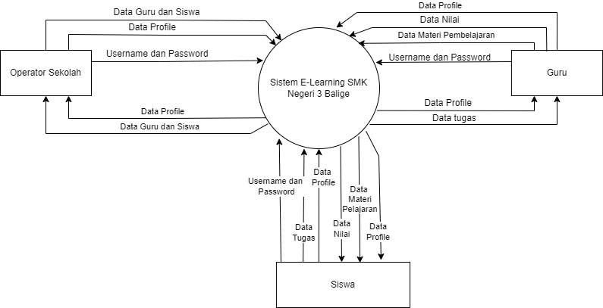

**Gambar 15Context Diagram**

## DFD Level 1

Pada DFD level 1 mendeskripsikan proses yang terjadi dalam Sistem *E-Learning* SMK Negeri 3 Balige. Setiap proses dalam sistem memiliki *input* serta *output* masing-masing, memiliki 3 *external entity* yaitu operator sekolah, guru dan siswa dan memiliki lima data store diantaranya data guru, data siswa, data nilai, data mata pelajaran dan data tugas.

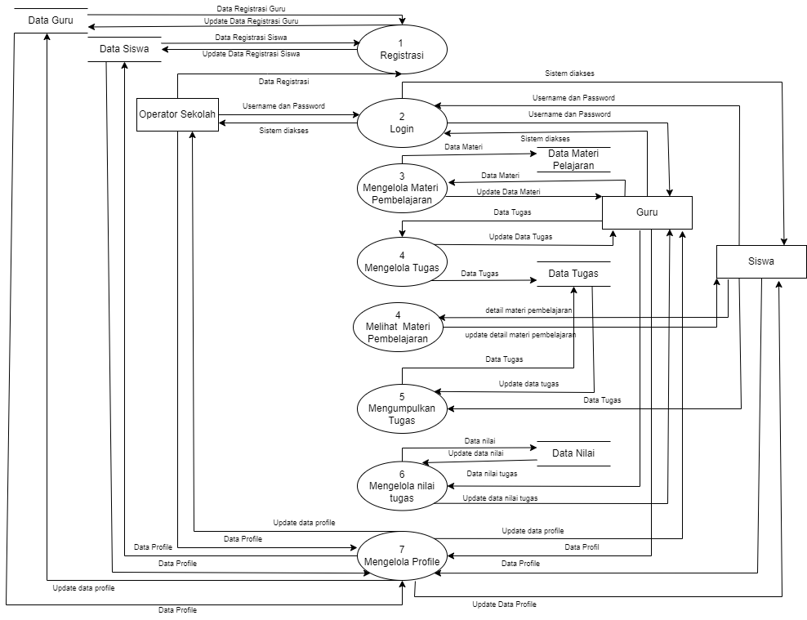

**Gambar 16 DFD Level 1**

## Main Features

Pada bagian ini akan dijelaskan fungsi utama yang disediakan dalam Sistem *E - Learning* di SMK Negeri 3 Balige berbasis *web*. Bagian sub bab ini juga akan mendeskripsikan mengenai deskripsi dari suatu fungsi, data yang akan menjadi input, proses yang terjadi dalam suatu fungsi dan *output* yang akan dihasilkan.

### [SyRS-FR-01] Fitur Registrasi

Fitur registrasi akan digunakan oleh Operator Sekolah, Guru dan Siswa agar dapat mengakses sistem beserta fungsionalitas dari sistem. Operator Sekolah, Guru dan Siswa diwajibkan untuk mendaftarkan akun terlebih dahulu

#### Description of Function

Dalam fungsi ini, user mengisi form registrasi yang akan ditampilkan dalam sistem.

#### Inputs

Masukan yang diperlukan untuk fitur registrasi ialah data diri *user* yang diperlukan untuk mengisi form registrasi

#### Processing

Proses yang terjadi saat *user* melakukan registrasi adalah sebagai berikut:

1. *User* mengakses situs sistem serta mengirim data diri *user* pada *form* registrasi.

2. *User* mengirimkan form registrasi dan dapat melakukan login pada sistem.

#### *Output*s

Adapun *output* dalam fitur registrasi ialah *user* dapat mengakses sistem beserta fungsionalitas dari sistem

### [SyRS-FR-02] Fitur Login

Fitur ini digunakan untuk memvalidasi user yang telah melakukan registrasi agar dapat mengakses fungsionalitas dari sistem

#### Description of Function

Dalam fungsi ini user akan mengisi form *login* yang ditampilkan dalam sistem.

#### Inputs

Masukan yang diperlukan untuk fitur login ini ialah *username* dan *password* yang telah terdaftar pada sistem.

#### Processing

Adapun prosedur proses yang terjadi pada saat proses *login* adalah sebagai berikut:

1. User mengakses situs sistem *E - Learning* SMK Negeri 3 Balige
2. User mengisi form login berupa akun yang sudah didaftar sebelumnya
3. Sistem menerima data registrasi dan melakukan validasi data
4. Jika data yang dimasukkan tidak valid maka sistem akan mengarahkan *user* untuk mengisikan kembali *form login*. Jika data yang dimasukkan valid maka sistem akan mengarahkan *user* ke halaman *dashboard*

#### *Output*s

*Output* dari proses login adalah validasi data akun *user* tersebut, sehinggapengguna dapat mengakses Sistem *E - Learning* di SMK Negeri 3 Balige.

### [SyRS-FR-03] Fitur Mengelola Materi Pembelajaran

Fitur mengelola materi pembelajaran akan digunakan oleh Guru agar dapat melakukan proses distribusi materi pembelajaran kepada siswa. Guru juga dapat mengedit maupun dapat menghapus materi yang sudah diupload. Guru diwajibkan untuk melakukan *login* terlebih dahulu agar dapat mengakses sistem

#### Description of Function

Adapun tujuan dalam fitur ini adalah guru dapat mengelola materi pembelajaran kepada siswa sehingga dapat dijadikan referensi dalam proses pembelajaran siswa. Dengan adanya fitur ini, guru akan lebih mudah mengelola materi serta siswa juga dapat melihat materi-materi yang telah diupload sebelumnya.

#### Inputs

Masukan yang diperlukan untuk fitur mengelola materi ialah file materi yang telah dipersiapkan oleh guru untuk didistribusikan kepada siswa serta file materi yang ingin diedit maupun dihapus oleh guru setelah mengupload materi.

#### Processing

Adapun prosedur proses yang terjadi pada saat guru mengelola materi pada sistem ini adalah sebagai berikut:

1. Guru sebagai *user* melakukan login dengan memasukkan *username* dan *password* pada *form login* sistem *E-Learning* SMKN 3 Balige.
2. Guru mengupload materi pembelajaran
3. Sistem menampilkan materi
4. Apabila guru ingin mengedit materi pembelajaran, guru dapat mengedit materi dengan mengubah data pada materi yang telah dibuat
5. Apabila guru ingin menghapus materi pembelajaran, guru dapat menghapus materi dengan menghapus data materi yang telah dibuat
6. Sistem menampilkan perubahan materi

#### *Output*s

Adapun *output* dalam fitur mengelola materi ialah file materi yang diupload guru akan diterima oleh siswa sehingga dapat dipelajari dan perubahan file materi setelah diedit maupun dihapus guru akan diterima oleh siswa sehingga dapat dipelajari.

### [SyRS-FR-04] Fitur Mengelola Tugas

Fitur ini digunakan untuk menambahkan tugas, mengedit tugas, atau menghapus tugas berdasarkan mata pelajaran yang diampu.

#### Description of Function

Fitur ini dapat digunakan olehpengguna guru untuk menambahkan tugas, mengedit tugas, atau menghapus tugas yang ditujukan terhadap siswa SMK Negeri 3 Balige.

#### Inputs

Input dari fungsi ini adalah deskripsi tugas dan file tugas yang dibuat oleh guru

#### Processing

Adapun prosedur proses yang terjadi pada guru dalam mengelola tugas pada sistem ini adalah sebagai berikut :

1. Guru sebagai *user* melakukan login dengan memasukkan *username* dan *password* pada form login sistem *E-Learning* SMK 3 Balige.
2. Kemudian guru akan memilih salah satu kelas dan mata pelajaran yang diajar
3. Membuka daftar tugas dan melakukan penambahan, penghapusan, maupun pengeditan tugas.
4. Setelah perubahan disimpan, maka akan muncul pada daftar tugas siswa.

#### *Output*s

*Output* dari proses mengelola tugas adalah tugas yang telah diperbaharui oleh guru dapat ditampilkan untuk *update* terbarunya.

### [SyRS-FR-05] Fitur Melihat Materi Pembelajaran

Fitur ini digunakan oleh siswa untuk melihat materi pembelajaran yang telah diupload oleh guru sebelumnya.

#### Description of Function

Fungsi ini digunakan oleh siswa untuk melihat materi pembelajaran, berdasarkan mata pelajaran yang diambil oleh siswa.

#### Inputs

Input dari fungsi ini adalah file materi yang diupload guru yang dapat diedit maupun dihapus dan dilihat oleh siswa.

#### Processing

Adapun prosedur proses yang terjadi pada saat siswa melihat materi pembelajaran pada sistem ini adalah sebagai berikut :

1. Guru sebagai pengguna melakukan *login* dengan memasukkan *username* dan *password* pada form login sistem *E-Learning* SMK 3 Balige.
2. Siswa membuka materi yang sudah diupload
3. Sistem menampilkan materi
4. Siswa melihat materi pembelajaran

#### *Output*s

*Output* dari proses melihat materi pembelajaran adalah siswa dapat melihat materi pembelajaran sehingga mahasiswa dapat mempelajari materi pembelajaran.

### [SyRS-FR-06] Fitur Mengumpulkan Tugas

Fitur mengumpulkan tugas akan digunakan oleh siswa agar dapat mengumpulkan tugas yang telah diberikan oleh guru. Siswa diwajibkan untuk melakukan *login* terlebih dahulu agar dapat mengakses sistem.

#### Description of Function

Adapun tujuan dalam fitur ini adalah siswa akan lebih mudah dalam mengumpulkan tugas yang diberikan oleh guru. Dengan adanya sistem ini proses pengumpulan tugas akan lebih terarah dan juga guru dapat mengakumulasikan seluruh tugas yang dikumpulkan oleh siswa dengan mudah.

#### Inputs

Input dari fungsi ini adalah file tugas yang telah dikerjakan dan dipersiapkan oleh siswa untuk dikumpulkan.

#### Processing

Proses yang terjadi saat user mengumpulkan tugas adalah sebagai berikut:

1. Siswa mengakses halaman pengumpulan tugas, memilih mata pelajaran dimana tugas akan dikumpulkan.
2. Siswa menginput file tugas yang akan dikumpul.
3. User lainya yaitu guru akan menerima file tugas yang telah dikumpulkan siswa

#### *Output*s

Adapun *output* dalam fitur mengumpulkan tugas ialah *file* tugas yang dikumpul oleh siswa yang akan diterima oleh guru.

### [SyRS-FR-07] Fitur Mengelola Nilai Tugas

Fitur ini digunakan oleh guru untuk mengelola nilai tugas dari masing-masing siswa.

#### Description of Function

Fungsi mengelola nilai tugas dilakukan oleh guru dengan memasukkan data nilai sesuai dengan penilaian yang dilakukan terhadap tugas.

#### Inputs

Masukan yang diperlukan untuk fitur mengelola nilai tugas adalah *file* tugas yang telah dikerjakan dan dipersiapkan oleh siswa untuk dikumpulkan.

#### Processing

Proses yang terjadi saat guru menginput nilai adalah sebagai berikut:

1. Guru mengakses halaman nilai
2. Guru menginput nilai
3. Sistem menerima inputan data nilai dan menyimpan data ke *database*
4. Sistem mengarahkan *user* ke halaman nilai

#### *Output*s

Adapun *output* dalam fitur mengelola nilai tugas adalah daftar nilai yang diperoleh setiap siswa.

### 3.5.8 [SyRS-FR-08] Fitur Mengelola profil

Fitur ini digunakan oleh guru, siswa dan operator sekolah untuk mengelola profil yang dimilikinya. Guru, siswa dan operator sekolah diwajibkan untuk melakukan registrasi terlebih dahulu yang dilakukan oleh operator sekolah, sehingga memiliki akun yang terdaftar di *database.*

#### 3.5.8.1 Description of Function

Fungsi ini digunakan oleh *user* untuk mengelola profil berupa data diri. Pengelolaan profil ini digunakan untuk mengupdate data diri jika terjadi perubahan pada data tersebut.

#### 3.5.8.2 Inputs

Masukan yang diperlukan untuk fitur ini adalah perubahan data profil pengguna sesuai dengan form yang ada.

#### 3.5.8.3 Processing

Proses yang terjadi saat user melakukan mengelola profil adalah sebagai berikut:

1. Pengguna mengakses situs sistem *E - learning* SMK Negeri 3 Balige
2. Sistem menampilkan halaman *dashboard*
3. Pengguna memilih menu profil
4. Sistem menampilkan halaman profil
5. Pengguna mengedit profil
6. Sistem menampilkan halaman profil yang sudah di *update*

#### 3.5.8.4 *Output*s

Adapun *output* pada proses mengelola profil adalah data pengguna yang telah diperbaharui yang disimpan ke dalam *database* sistem.

### 3.5.9 [SyRS-FR-09] Fitur Mengelola Kelas

Fitur ini digunakan oleh operator sekolah untuk mengelola kelas yang akan digunakan. Operator sekolah wajib untuk mendaftarkan kelas agar proses belajar mengajar dapat terlaksana.

#### 3.5.9.1 Description of Function

Fungsi ini digunakan oleh operator sekolahuntuk mengelola kelas yang berupa informasi atau deskripsi kelas. Pengelolaan kelas ini digunakan untuk mengupdate, menambahkan maupun mengedit kelas jika terjadi perubahan pada kelas tersebut.

#### 3.5.9.2 Inputs

Masukan yang diperlukan untuk fitur ini adalah perubahan atau penambahan kelas sesuai dengan form yang ada.

#### 3.5.9.3 Processing

Proses yang terjadi saat user melakukan mengelola profil adalah sebagai berikut:

1. Operator sebagai *user* melakukan login dengan memasukkan *username* dan *password* pada *form login* sistem *E-learning* SMKN 3 Balige
2. Sistem menampilkan halaman *dashboard*
3. Operator memilih menu ruang kelas pada data master
4. Sistem menampilkan halaman ruang kelas
5. Operator menambah ruang kelas baru, melakukan perubahan pada ruang kelas atau menghapus kelas.
6. Sistem menyimpan perubahan ke *database* dan mengirim notifikasi status perubahan pada user.
7. Operator menerima notifikasi status perubahan berhasil.

#### 3.5.9.4 *Output*s

Adapun *output* pada proses mengelola kelas adalah data kelas yang telah diperbaharui ataupun ditambahkan yang disimpan ke dalam *database* sistem.

### 3.5.10 [SyRS-FR-10] Fitur Mengelola Mata Pelajaran

Fitur ini digunakan oleh operator sekolah untuk mengelola mata pelajaran. Operator sekolah wajibkan untuk diregistrasi terlebih dahulu, sehingga memiliki akun yang terdaftar di *database.*

#### 3.5.10.1 Description of Function

Fungsi ini digunakan oleh operator sekolahuntuk mengelola mata pelajaran. Pengelolaan mata pelajaran ini digunakan untuk mengupdate data mata pelajaran jika terjadi perubahan pada data.

#### 3.5.10.2 Inputs

Masukan yang diperlukan untuk fitur ini adalah perubahan data mata pelajaran sesuai dengan form yang ada.

#### 3.5.10.3 Processing

Proses yang terjadi saat user melakukan mengelola mata pelajaran adalah sebagai berikut:

1. Operator sekolah melakukan login dengan memasukkan *username* dan *password* pada *form login* sistem *E-learning* SMKN 3 Balige
2. Sistem menampilkan halaman *dashboard* operator sekolah
3. Operator sekolah memilih menu mata pelajaran pada menu data master
4. Sistem menampilkan halaman mata pelajaran
5. Operator sekolah menambah mata pelajaran baru, menghapus mata pelajaran, atau melakukan perubahan pada mata pelajaran.
6. Sistem menyimpan data yang diperbaharui
7. Sistem menampilkan halaman mata pelajaran yang sudah diperbaharui

#### 3.5.10.4 *Output*s

Adapun *output* pada proses mengelola mata pelajaran adalah data pengguna yang telah diperbaharui yang disimpan ke dalam *database* sistem.

## Users Characteristics

Dalam penggunaan Sistem Informasi *E-Learning* SMK Negeri 3 Balige, terdapat beberapa *user-group* yang dapat menggunakannya. Berikut merupakan deskripsi dari karakteristik berupa pengguna, pekerjaan serta hak akses dari setiap *user-group* tersebut :

**Tabel 25 Users Characteristics**

|  |  |  |  |
| --- | --- | --- | --- |
| **No** | **Pengguna** | **Pekerjaan** | **Hak Akses** |
| 1. | Operator Sekolah | Pengguna yang dapat mengakses sistem dan memiliki hak untuk mendaftarkan seluruh pengguna pada Sistem Informasi *E-Learning* SMK Negeri 3 Balige | Melakukan registrasi terhadap guru dan siswa dan mengedit profil |
| 2. | Siswa | Pengguna yang dapat mengakses Sistem Informasi *E-Learning* SMK Negeri 3 Balige | Melihat materi, mengumpulkan tugas, dan mengelola profil |
| 3. | Guru | Pengguna yang dapat mengakses Sistem Informasi *E-Learning* SMK Negeri 3 Balige | Mengelola materi mengelola tugas,mengelola nilai tugas, dan mengelola profil |

### User-Group-[01_Operator Sekolah]

*Description of User* : Pengguna yang dapat mengakses sistem dan memiliki hak untuk

mendaftarkan seluruh pengguna pada Sistem *E-Learning*

SMK Negeri 3 Balige

*Role*  : Operator Sekolah

*Prerequisite*  : Pengguna sudah melakukan registrasi sebagai Operator Sekolah,

untuk dapat melakukan *login* ke Sistem *E-Learning* SMK Negeri 3 Balige

*Task description*  : 1. Melakukan registrasi terhadap guru dan siswa

2 .Mengelola profil  
 3. Mengelola ruang kelas

4. Mengelola mata pelajaran

### User-Group-[02_Siswa]

*Description of User* : Pengguna yang dapat mengakses Sistem *E-Learning* SMK Negeri 3 Balige

*Role*  : Siswa

*Prerequisite* : Pengguna sudah diregistrasi, dan memiliki akun sebagai siswa,

untuk dapat *login* ke Sistem *E-Learning* SMK Negeri 3 Balige

*Task description*  : 1. Melihat materi

2. Mengumpulkan tugas

3. Mengelola profil

### User-Group-[03_Guru]

*Description of User* : Pengguna yang dapat mengakses Sistem Informasi *E-Learning*

SMK Negeri 3 Balige

*Role* : Guru

*Prerequisite* : Pengguna sudah diregistrasi, dan memiliki akun sebagai guru,

untuk dapat *login* ke Sistem *E-Learning* SMK Negeri 3 Balige

*Task description*  : 1. Mengelola materi

2. Mengelola tugas

3. Mengelola nilai tugas

4. Mengelola profil

# Data and Interface Requirement

Pada bab ini diuraikan mengenai data yang akan dibutuhkan dalam pembangunan Sistem *E-Learning* di SMK Negeri 3 Balige berbasis *web* dalam *Entity Relationship Diagram*. Pada bab ini juga akan diuraikan deskripsi kebutuhan antarmuka dari sistem yang akan dibangun, seperti: antarmuka yang dibutuhkan untuk pengoperasian sistem, antarmuka untuk pengoperasian perangkat lunak, dan antarmuka perangkat keras untuk pengoperasian sistem.

## Data Requirement

Pada sub bab ini menjelaskan kebutuhan data yang dibutuhkan dalam pembangunan Sistem *E-Learning* di SMK Negeri 3 Balige berbasis *web* yang dijelaskan dalam *Entity Relationship Diagram.*

### ER-Diagram

*Entity Relational Diagram* yang digunakan dalam pengembangan Sistem *E-Learning* SMK Negeri 3 Balige dapat dilihat pada gambar berikut.

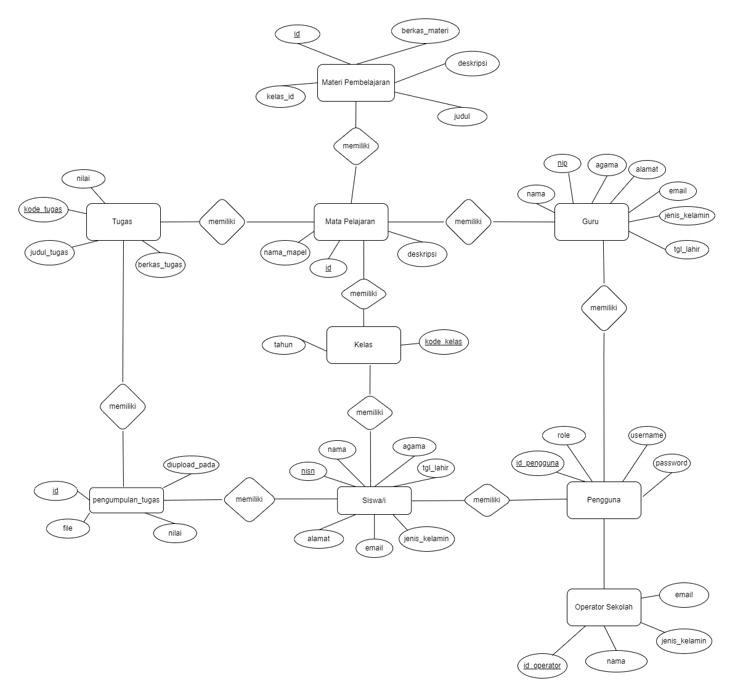

**Gambar 17 ER Diagram**

## Interface Requirement

Pada sub bab ini menjelaskan tentang deskripsi kebutuhan antarmuka dari pembangunan Sistem *E-Learning* di SMK Negeri 3 Balige berbasis Web, diantaranya : kebutuhan antarmuka pengguna *(user interface),* kebutuhan antarmuka perangkat lunak *(software),* kebutuhan perangkat keras *(hardware),* dan kebutuhan komunikasi *(communication).*

### External Interface

Kebutuhan antarmuka pada bagian ini berupa tampilan untuk mengoperasikan Sistem Informasi *E-Learning* SMK Negeri 3 Balige yang akan dibangun.

### User Interface

Antarmuka pengguna dibutuhkan dalam pengoperasian Sistem *E-Learning* SMK Negeri 3 Balige yang akan dibangun. Antarmuka pengguna tersebut dapat menjadi media antara sistem sistem dengan pengguna.

**Tabel 26 User Interface**

|  |  |  |
| --- | --- | --- |
| **No** | **Antarmuka Pengguna** | **Fungsi** |
| 1. | Monitor | Digunakan untuk melihat tampilan dari sistem yang dibangun. |
| 2. | Keyboard | Digunakan untuk memasukkan data ke dalam sistem |
| 3. | Mouse | Digunakan untuk memindahkan objek dari satu tempat ke tempat yang lain. |

### Hardware Interface

Kebutuhan antarmuka perangkat keras *(Hardware Interface)* yang digunakan dalam mengoperasikan pembangunan Sistem *E-Learning* SMKN 3 Balige dapat dilihat dalam tabel berikut.

**Tabel 27 Hardware Interface**

|  |  |  |
| --- | --- | --- |
| **No.** | ***Hardware*** | **Keterangan** |
| 1. | *Central Process Unit* (CPU) | Perangkat keras pada yang bertugas melaksanakan perintah dan mengolah data dari Sistem *E-Learning* SMKN 3 Balige |
| 2. | *Memory* (RAM) | Sebuah tipe penyimpanan komputer yang isinya dapat diakses dalam waktu yang tetap. Minimum 256 MB atau lebih. |
| 3. | *Personal Computer* (PC) | Perangkat pribadi untuk menjalankan Sistem *E-Learning* SMKN 3 Balige |
| 4. | *Printer* | Perangkat yang digunakan untuk mencetak dokumen. |
| 5. | *Server* | *Server* diperlukan untuk menyimpan semua data yang terdapat dalam sistem, misalnya data pengguna yang akan dilakukan oleh BAAK. |

### Software Interface

Perangkat lunak yang diperlukan untuk membangun Sistem Informasi *E-Learning* SMK Negeri 3 Balige menggunakan framework Laravel sebagai antarmuka sistem yang dibangun untuk membantu berjalannya sistem yang dibangun dan MySQL sebagai database. Sistem ini dapat dijalankan pada komputer dengan platform apa saja dikarenakan sistem informasi yang dibangun adalah berbasis web. Sistem Informasi ini menggunakan database yang terhubung dengan MySQL sebagai *database server,* dimana database tersebut akan berkomunikasi dengan sistem melalui *query* yang diberikan.

**Tabel 28 Software Interface**

|  |  |  |
| --- | --- | --- |
| **No** | **Jenis *Software*** | **Kebutuhan *Software*** |
| 1 | Bahasa Pemrograman | PHP |
| 2 | *Framework* | Laravel |
| 3 | Pemodelan Sistem | *Visual Studio Code, Moqups, Visual Paradigm, Bizagi Modeler, draw.io* |
| 4 | Pengolahan *Database* | *MySQL* |
| 5 | Sistem Operasi | *Windows* |

### Communication Interface

Kebutuhan antarmuka komunikasi *(Communication Interface)* yang digunakan untuk berinteraksi dengan Sistem *E-Learning* SMKN 3 Balige adalah jaringan internet sebagai penghubung pengguna dengan sistem yang telah dibangun.

# Other Requirements

Pada bab ini akan dijelaskan mengenai kebutuhan-kebutuhan lain yang diperlukan untuk membangun Sistem *E-Learning* di SMK Negeri 3 Balige berbasis *Web.*

## System Performance Requirement

Kebutuhan non-fungsional merupakan kebutuhan yang mencakup apa saja yang diperlukan untuk memenuhi karakteristik dari keseluruhan operasional sistem pada pembangunan Sistem *E-Learning* SMK 3 Balige seperti *availability, reliability, ergonomy, portability, memory, response time, safety,* dan kebutuhan lainnya. Untuk keterangan kebutuhan non-fungsional dapat dilihat pada tabel berikut.

**Tabel 29 System Performance Requirement**

| **ID Features** | **Parameter** | **Requirement** |
| --- | --- | --- |
| SyRS-SPR-01 | *Availability* | Sistem dapat beroperasi selama 7 hari dalam seminggu dan 24 jam dalam sehari sehingga sistem dapat diakses kapanpun. |
| SyRS-SPR-02 | *Ergonomy* | Sistem yang dibangun memiliki tampilan yang sederhana dan mudah dipahami oleh pengguna. |
| SyRS-SPR-03 | *Portability* | Sistem dapat diakses pada perangkat apapun yang terhubung dengan internet. |
| SyRS-SPR-04 | *Response time* | Sistem dapat menampilkan hasil informasi yang diminta pengguna dalam waktu maksimal 2 menit. |
| SyRS-SPR-05 | *Security* | Sistem dapat diakses apabila pengguna memasukkan *username* dan *password* dimana *password* setiap pengguna berbeda-beda dan bersifat pribadi. |

## Enabling Requirement

*Enabling requirement* merupakan deskripsi dari kebutuhan yang diperlukan dalam proses pembangunan sebuah sistem seperti *production, development, testing, training, support, deployment* dan *disposal.* *Enabling Requirement* yang diperlukan dalam proses pembangunan Sistem *E-Learning* SMKN 3 Balige yaitu:

1. Pada tahap produksi (*production*), sistem dapat menggambarkan fungsi dasar dari sistem ini.
2. Pada tahap pengembangan (*development*), sistem akan dikembangkan menjadi suatu produk yang siap digunakan sesuai permintaan pengguna.
3. Pada tahap pengujian (*testing*), sistem harus mampu menjalankan semua fungsi dengan baik tanpa adanya kesalahan dan memastikan apakah sistem yang dibangun telah sesuai dengan yang direncanakan.
4. Pada tahap *training*, sistem harus dapat menjalankan semua fungsi yang ada dan melatih para pengguna agar pengguna dapat mengetahui bagaimana cara menggunakan sistem ini.
5. Pada tahap dukungan (*support*), seluruh komponen pendukung dari sistem harus tidak boleh mengalami masalah dan dapat dipastikan sistem berfungsi dengan baik.
6. Pada tahap *deployment*, sistem harus dapat digunakan oleh pengguna dengan tidak memiliki masalah ketika sistem akan dirilis.
7. Pada tahap *disposal*, sistem harus dapat memenuhi kapasitas data yang tidak dipakai sehingga tidak mengganggu sistem lainnya.

## Constraint Requirement

Beberapa batasan khusus yang dimiliki Sistem *E-Learning* ini yaitu:

1. Harus memiliki tampilan yang menarik dan mudah dipahami pengguna.
2. Untuk mengakses sistem ini harus memiliki koneksi internet pada perangkat masing-masing.
3. Sistem hanya dapat diakses dengan menggunakan sistem operasi *Windows.*
4. Untuk pembaruan informasi atau data pada sistem hanya dilakukan oleh Operator Sekolah.

## SW Environment

SW *(Software) Environment* merupakan penjelasan dari lingkungan perangkat lunak dan perangkat keras sistem *E-Learning* SMK 3 Balige. Untuk spesifikasi *software* yang akan dibutuhkan untuk pembangunan sistem ini meliputi *Development Environment* dan *Operational Environment.*

### 5.4.1 Development Environment

Lingkungan pengembangan menjelaskan spesifikasi aplikasi yang dibutuhkan dalam pengoperasian Sistem *E-learning* SMKN 3 Balige. Semua kebutuhan ini berguna agar sistem dapat berjalan (beroperasi) dengan baik.

Spesifikasi minimal perangkat keras yang digunakan tim *Developer* dalam pengembangan sistem adalah sebagai berikut:

1. RAM : 4.00 GB
2. HDD : 500 GB
3. *Processor* : Intel Core i5-8300H
4. *Hardware* : *Keyboard, mouse, monitor*

Spesifikasi minimal perangkat keras yang digunakan tim *Developer* dalam pengembangan sistem adalah sebagai berikut:

1. Bahasa Pemrograman : PHP
2. *Browser* : *Mozilla Firefox, Google Chrome, Microsoft Edge*
3. *Database* : *MySQL*
4. *Framework* : *Laravel*
5. Sistem Operasi : *Windows 10*
6. *Tools editor* : *Visual Studio Code, Moqups, Visual Paradigm,*

*Bizagi Modeler, draw.io*

### 5.4.2 Operational Environment

Lingkungan operasional menjelaskan spesifikasi aplikasi yang dibutuhkan dalam pengoperasian Sistem *E-learning* SMKN 3 Balige. Semua kebutuhan ini berguna agar sistem dapat berjalan (beroperasi) dengan baik.

Aplikasi *Client server* ini akan berfungsi dengan spesifikasi sebagai berikut :

1. *OS* : *Windows 10*
2. *Browser* : *Mozilla Firefox, Google Chrome*
3. DBMS : *MySQL*

Aplikasi *Web server* ini akan berfungsi dengan spesifikasi sebagai berikut :

1. *Web Server*  : *Apache* HTTP *Server*
2. OS : *Windows Server*
3. DBMS : *MySQL*

# 6. Traceability

Pada bab ini dijelaskan traceability atau ketelusuran dari hasil analisis, dimana hasil analisis diperoleh dengan menggunakan data pada Data Store dan pada E-R.

## 6.1 Data Store vs E-R

Pada subbab ini diberikan tabel yang menggambarkan pemetaan pada DFD dan E-R.

**Tabel 30 Data Store vs E-R**

|  |  |  |
| --- | --- | --- |
| **Data Store** | **Entity** | **Relasi** |
| Data Siswa | Pengguna | Memiliki, Siswa dan Pengguna memiliki relasi 1-1 |
| Matapelajaran | Memiliki, Siswa dan Mata Pelajaran mempunyai relasi 1-M |
| Pengumpulan Tugas | Memiliki, Siswa dan Pengumpulan Tugas mempunyai relasi 1-M |
| Kelas | Memiliki, Siswa dan Kelas mempunyai relasi 1-M |
| Data Guru | Pengguna | Memiliki, Guru dan Pengguna mempunyai relasi 1-1 |
| Mata Pelajaran | Memiliki, Guru dan Mata Pelajaran mempunyai relasi M-1 |
| Data Operator Sekolah | Pengguna | Memiliki, Operator Sekolah dan Pengguna mempunyai relasi 1-1 |
| Data Pengguna | Siswa | Memiliki, Pengguna dan Siswa mempunyai relasi 1-1 |
| Guru | Memiliki, Pengguna dan Guru mempunyai relasi 1-M |
| Operator Sekolah | Memiliki, Pengguna dan Operator Sekolah mempunyai relasi 1-M |
| Data Mata Pelajaran | Guru | Memiliki, Mata Pelajaran dan Guru mempunyai relasi 1-M |
| Materi Pembelajaran | Memiliki, Mata Pelajaran dan Materi Pembelajaran mempunyai relasi 1-M |
| Kelas | Memiliki, Mata Pelajaran dan Kelas mempunyai relasi M-1 |
| Data Materi Pembelajaran | Mata Pelajaran | Memiliki, Materi Pembelajaran dan Materi Pembelajaran mempunyai relasi M-1 |
| Data Tugas | Mata Pelajaran | Memiliki, Tugas dan Mata Pelajaran mempunyai relasi M-1 |
| Pengumpulan Tugas | Memiliki, Tugas dan Pengumpulan Tugas mempunyai relasi 1-M |
| Data Kelas | Mata Pelajaran | Memiliki, Kelas dan Mata Pelajaran mempunyai relasi 1-M |
| Siswa | Memiliki, Kelas dan Siswa mempunyai relasi M-1 |
| Data Pengumpulan Tugas | Tugas | Memiliki, Pengumpulan Tugas dan Tugas mempunyai relasi M-1 |
| Siswa | Memiliki, Pengumpulan Tugas dan Siswa mempunyai relasi M-1 |

## 6.2 Traceability Functional Requirement Summary

Pada sub bab ini dijelaskan *traceability functional requirement* yang akan digunakan dalam pembangunan Sistem *E-Learning* SMKN 3 Balige.

**Tabel 31 Traceability Functional Requirement Summary**

| **Features ID** | **Nama Fungsi** | **Description** |
| --- | --- | --- |
| SyRS-FR-01 | Registrasi | Fungsi ini digunakan untuk mendaftarkan seluruh akun pengguna yaitu guru dan siswa pada Sistem *E-Learning* SMK Negeri 3 Balige. |
| SyRS-FR-02 | Login | Fungsi ini digunakan untuk melakukan validasi pengguna yang telah melakukan registrasi, agar dapat mengakses fitur yang ada pada sistem. |
| SyRS-FR-03 | Mengelola materi | Fitur ini berfungsi untuk mengupload materi pembelajaran, mengedit materi pembelajaran dan menghapus materi pembelajaran. Pada fitur ini pengguna adalah Guru. |
| SyRS-FR-04 | Melihat materi | Fitur ini berfungsi untuk melihat materi pembelajaran. Pada fitur ini siswa dapat melihat materi pembelajaran yang sebelumnya sudah diupload oleh Guru. |
| SyRS-FR-05 | Mengelola tugas | Fungsi ini digunakan oleh Guru untuk mengunggah tugas, mengedit tugas dan menghapus tugas berdasarkan mata pelajaran yang diajarkan, sehingga dapat diakses oleh siswa. |
| SyRS-FR-06 | Mengumpulkan tugas | Fitur ini berfungsi untuk mengumpulkan tugas. Pada fitur ini siswa dapat mengunggah tugas. Tugas yang sudah diupload kemudian dapat dilihat oleh guru. |
| SyRS-FR-07 | Mengelola nilai | Fitur ini berfungsi untuk menginput nilai dan mengedit nilai siswa. Pada fitur ini Guru dapat menambahkan data nilai siswa. Nilai yang sudah diupload kemudian dapat dilihat oleh siswa. |
| SyRS-FR-08 | Mengelola profil | Fitur ini berfungsi untuk mengedit profil. Pada fitur ini operator sekolah, guru dan siswa dapat mengubah data profil. |
| SysRS-FR-09 | Mengelola ruang kelas | Fitur ini berfungsi untuk menambah ruangan kelas, mengedit ruangan kelas dan menghapus ruangan kelas. Kelas yang sudah ditambahkan ataupun dihapus dapat dilihat oleh operator sekolah |
| SysRS-FR-10 | Mengelola mata pelajaran | Fitur ini berfungsi untuk menampilkan daftar mata pelajaran, menambah mata pelajaran, mengedit mata pelajaran dan menghapus mata pelajaran. Mata pelajaran yang sudah ditambahkan ataupun diubah dapat dilihat oleh operator sekolah. |

## 6.3 Traceability Non Functional Requirement Summary

Kebutuhan non-fungsional merupakan kebutuhan yang mencakup apa saja yang diperlukan untuk memenuhi karakteristik dari keseluruhan operasional sistem pada Pengembangan Sistem *E-Learning* SMKN 3 Balige, seperti *ergonomy, response time, security, accessibility,* dan bahasa komunikasi. Kebutuhan non-fungsional dari sistem informasi yang akan dibangun dapat dilihat pada tabel dibawah ini.

**Tabel 32 Non Functional Requirement**

|  |  |  |
| --- | --- | --- |
| **SyRS-Id** | **Parameter** | **Keterangan** |
| SyRS-SPR-01 | *Security* | Sistem *E-Learning* SMKN 3 Balige, membutuhkan *username* dan *password* untuk melakukan autentikasi |
| SyRS-SPR-02 | *Response time* | Sistem *E-Learning* SMKN 3 Balige, dapat menampilkan hasil pencarian dan membuka halaman dengan batas waktu 2 menit. |
| SyRS-SPR-03 | *Ergonomy* | Sistem *E-Learning* SMKN 3 Balige dapat diakses melalui *web browser.* |
| SyRS-SPR-04 | *Accessibility* | Penggunadapat menggunakan sistem sesuai dengan *role* masing-masing. |

# LAMPIRAN

# Sejarah Versi

*Pada bagian ini, dijelaskan semua versi yang pernah di-deliver, dan ciri serta perubahannya.*

|  |  |  |  |  |
| --- | --- | --- | --- | --- |
| **Versi** | **Ditulis Oleh** | **Tanggal** | **Disetujui Oleh** | **Tanggal** |
|  |  |  |  |  |
|  |  |  |  |  |
|  |  |  |  |  |
|  |  |  |  |  |
|  |  |  |  |  |

# Sejarah Perubahan

**No. dokumen :**

**No. versi :**

| **Halaman** | **Semula** | **Menjadi** | **Alasan perubahan** |
| --- | --- | --- | --- |
|  |  |  |  |
|  |  |  |  |
|  |  |  |  |
|  |  |  |  |
|  |  |  |  |

**No. dokumen :**

**No. versi :**

| **Halaman** | **Semula** | **Menjadi** | **Alasan perubahan** |
| --- | --- | --- | --- |
|  |  |  |  |
|  |  |  |  |
|  |  |  |  |
|  |  |  |  |
|  |  |  |  |